Документ предоставлен КонсультантПлюс

АДМИНИСТРАЦИЯ ВОЛГОГРАДА

ПОСТАНОВЛЕНИЕ
от 26 мая 2016 г. N 745

ОБ УТВЕРЖДЕНИИ ПОРЯДКА РАЗМЕЩЕНИЯ И СОДЕРЖАНИЯ
ИНФОРМАЦИОННЫХ КОНСТРУКЦИЙ В ВОЛГОГРАДЕ

В целях упорядочения размещения информационных конструкций в Волгограде, в соответствии с Правилами благоустройства территории городского округа Волгоград, утвержденными решением Волгоградской городской Думы от 21 октября 2015 г. N 34/1091 "Об утверждении Правил благоустройства территории городского округа Волгоград", руководствуясь статьей 39 Устава города-героя Волгограда, администрация Волгограда постановляет:
1. Утвердить Порядок размещения и содержания информационных конструкций в Волгограде (далее - Порядок) (прилагается).
2. Установить, что информационные конструкции подлежат приведению в соответствие требованиям Порядка, плану мероприятий по приведению информационных конструкций на территории Волгограда в соответствие Порядку, указанному в пункте 4 настоящего постановления.
3. Департаменту по градостроительству и архитектуре администрации Волгограда в срок не позднее 2 месяцев со дня вступления в силу настоящего постановления:
3.1. Представить на утверждение администрации Волгограда перечень улиц, магистралей и территорий Волгограда, на которых информационные конструкции размещаются в соответствии с требованиями концептуальных предпроектных предложений по архитектурно-художественному облику улиц и магистралей по маршрутам клиентских групп FIFA (в части цветового решения фасадов и размещения информационных конструкций) (далее - архитектурно-художественные концепции), указанных в пункте 6 раздела I Порядка.
3.2. Определить сроки разработки и утверждения архитектурно-художественных концепций.
3.3. Обеспечить в установленные сроки разработку и утверждение архитектурно-художественных концепций.
4. Администрациям районов Волгограда совместно с комитетом по рекламе администрации Волгограда в срок не позднее 1 месяца со дня вступления в силу настоящего постановления подготовить и представить на утверждение администрации Волгограда план мероприятий по приведению информационных конструкций на территории Волгограда в соответствие Порядку.
5. Опубликовать настоящее постановление в установленном порядке.
6. Контроль за исполнением настоящего постановления возложить на первого заместителя главы администрации Волгограда Сивакова А.А.

Глава администрации
А.И.ЧУНАКОВ

Утвержден
постановлением
администрации Волгограда
от 26.05.2016 N 745

ПОРЯДОК
РАЗМЕЩЕНИЯ И СОДЕРЖАНИЯ ИНФОРМАЦИОННЫХ
КОНСТРУКЦИЙ В ВОЛГОГРАДЕ

I. Общие положения

1. Настоящий Порядок определяет порядок размещения и содержания информационных конструкций, размещаемых в Волгограде, а также устанавливает требования к указанным информационным конструкциям и определяет их виды. Неотъемлемой составной частью настоящего Порядка является графическое приложение к требованиям размещения и содержания информационных конструкций в Волгограде согласно приложению к настоящему Порядку.
2. Информационная конструкция - элемент благоустройства, выполняющий функцию информирования населения Волгограда и соответствующий требованиям настоящего Порядка.
3. В Волгограде осуществляется размещение информационных конструкций следующих видов:
3.1. Указатели с написанием наименований элементов улично-дорожной сети и номеров домов.
3.2. Указатели территориального деления Волгограда, указатели картографической информации, а также указатели маршрутов (схемы) движения и расписания городского пассажирского транспорта.
3.3. Указатели местоположения органов государственной власти Российской Федерации, субъекта Российской Федерации, органов местного самоуправления Волгограда, государственных предприятий и учреждений Волгограда, муниципальных предприятий и учреждений Волгограда.
3.4. Вывески - информационные конструкции, размещаемые на фасадах, крышах или иных внешних поверхностях (внешних ограждающих конструкциях) зданий, строений, сооружений, включая витрины, внешних поверхностях нестационарных торговых объектов в месте фактического нахождения или осуществления деятельности организации или индивидуального предпринимателя, содержащие:
3.4.1. Сведения о профиле деятельности организации, индивидуального предпринимателя и (или) виде реализуемых ими товаров, оказываемых услуг и (или) их наименование (фирменное наименование, коммерческое обозначение, изображение товарного знака, знака обслуживания) в целях извещения неопределенного круга лиц о фактическом местоположении (месте осуществления деятельности) данной организации, индивидуального предпринимателя, размещаемые помимо случаев, предусмотренных Законом Российской Федерации от 07 февраля 1992 г. N 2300-1 "О защите прав потребителей".
3.4.2. Сведения, размещаемые в случаях, предусмотренных Законом Российской Федерации от 07 февраля 1992 г. N 2300-1 "О защите прав потребителей".
3.5. Информационные стенды - информационные конструкции, размещенные в подъездах и на внешних поверхностях многоквартирных домов, жилых домов, предназначенные для информирования населения Волгограда по вопросам, указанным в пункте 9 настоящего Порядка.
3.6. Ценовые табло (стелы) автозаправочных станций.
4. Содержание информационных конструкций, указанных в подпунктах 3.1, 3.2 пункта 3 настоящего Порядка, размещенных на внешних поверхностях зданий, строений, сооружений (далее - объекты), осуществляется собственниками (правообладателями) данных объектов.
5. Содержание информационных конструкций, указанных в подпунктах 3.1 - 3.3 пункта 3 настоящего Порядка, размещенных в виде отдельно стоящих конструкций, а также информационных конструкций, указанных в подпункте 3.5 пункта 3 настоящего Порядка, осуществляется органами государственной власти субъекта Российской Федерации, органами местного самоуправления Волгограда, государственными предприятиями и учреждениями Волгограда, муниципальными предприятиями и учреждениями Волгограда соответственно за счет средств бюджета Волгограда, а также средств указанных государственных и муниципальных предприятий и учреждений.
Содержание информационных конструкций, указанных в подпункте 3.4 пункта 3 настоящего Порядка (далее - вывески), осуществляется организацией, индивидуальным предпринимателем, которые являются собственниками (правообладателями) конструкции, сведения о которых содержатся на данных информационных конструкциях и в месте фактического нахождения (осуществления деятельности) которых данные информационные конструкции размещены (далее - владельцы вывесок).
Содержание информационных конструкций, указанных в подпункте 3.6 пункта 3 настоящего Порядка (далее - ценовые табло АЗС), осуществляется организацией, индивидуальным предпринимателем, которые являются собственниками (правообладателями) конструкции, сведения о которых содержатся на данных информационных конструкциях.
6. При наличии утвержденных в установленном порядке концептуальных предпроектных предложений по архитектурно-художественному облику улиц и магистралей по маршрутам клиентских групп FIFA (в части цветового решения фасадов и размещения информационных конструкций) (далее - архитектурно-художественные концепции) размещение вывесок на внешних поверхностях зданий, строений, сооружений данных улиц, магистралей и территорий Волгограда осуществляется согласно соответствующей архитектурно-художественной концепции.
Действие архитектурно-художественных концепций не распространяется на случаи размещения вывесок на торговых, развлекательных центрах, кинотеатрах, театрах, цирках, а также на автозаправочных станциях.
Архитектурно-художественные концепции могут содержать требования к типам размещаемых вывесок, их параметрам, колористическому решению, используемому на них шрифту, а также месту размещения вывесок на внешних поверхностях зданий, строений, сооружений. Архитектурно-художественные концепции включают графические материалы, в том числе схемы и чертежи в виде паспортов наружной отделки фасадов.
Администрация Волгограда утверждает перечень улиц, магистралей и территорий Волгограда, на которых вывески размещаются в соответствии с требованиями архитектурно-художественных концепций.
Архитектурно-художественные концепции, в соответствии с которыми размещаются вывески на зданиях, строениях, сооружениях, являющихся объектами культурного наследия, выявленными объектами культурного наследия, утверждаются по согласованию с комитетом культуры Администрации Волгоградской области.
Архитектурно-художественные концепции подлежат обязательному применению.
Официальное опубликование архитектурно-художественных концепций осуществляется путем их размещения (опубликования) на официальном сайте администрации Волгограда в информационно-телекоммуникационной сети Интернет.
В случае изменения градостроительной ситуации на улицах, магистралях и территориях Волгограда, на которые были разработаны и утверждены архитектурно-художественные концепции, в связи со строительством нового объекта или изменением архитектурно-градостроительного решения существующего объекта в рамках проведения его реконструкции размещение вывесок на указанных объектах осуществляется в соответствии с требованиями пунктов 10 - 35 настоящего Порядка.
Размещение вывесок на улицах, магистралях и территориях Волгограда, в отношении которых разработаны и утверждены соответствующие архитектурно-художественные концепции, с нарушением требований к размещению вывесок, установленных указанными архитектурно-художественными концепциями, не допускается.
Размещение вывесок на улицах, магистралях и территориях Волгограда, в отношении которых не утверждены соответствующие архитектурно-художественные концепции, осуществляется в соответствии с требованиями пунктов 10 - 35 настоящего Порядка.
Размещение вывесок на фасадах жилых домов типовых серий, находящихся на улицах, в отношении которых не утверждены архитектурно-художественные концепции, осуществляется в соответствии с паспортами наружной отделки фасадов жилых домов соответствующих типовых серий, разработанных в составе архитектурно-художественных концепций.
На вывески, размещаемые в соответствии с требованиями утвержденных архитектурно-художественных концепций, а также вывески, размещаемые на улицах, магистралях и территориях Волгограда, в отношении которых не утверждены соответствующие архитектурно-художественные концепции, могут быть разработаны дизайн-проекты размещения информационных конструкций в соответствии с требованиями раздела IV настоящего Порядка.
7. Размещение информационных конструкций, содержащих информацию, указанную в подпункте 3.4.1 пункта 3 настоящего Порядка, в виде отдельно стоящих конструкций осуществляется при соблюдении Правил размещения объектов на землях или земельных участках, находящихся в государственной или муниципальной собственности, без предоставления земельных участков и установления сервитутов на территории Волгоградской области, утвержденных постановлением Администрации Волгоградской области от 23 октября 2015 г. N 630-п "Об утверждении Правил размещения объектов на землях или земельных участках, находящихся в государственной или муниципальной собственности, без предоставления земельных участков и установления сервитутов на территории Волгоградской области", в соответствии с согласованными дизайн-проектами размещения информационных конструкций согласно требованиям раздела IV настоящего Порядка только при условии их установки в границах земельного участка, на котором располагаются здания, строения, сооружения, являющиеся местом фактического нахождения, осуществления деятельности организации, индивидуального предпринимателя, сведения о которых содержатся на данных информационных конструкциях и которым указанные здания, строения, сооружения и земельный участок принадлежат на праве собственности или ином вещном праве.
Размещение информационных конструкций, указанных в подпункте 3.6 пункта 3 настоящего Порядка, осуществляется при соблюдении Правил размещения объектов на землях или земельных участках, находящихся в государственной или муниципальной собственности, без предоставления земельных участков и установления сервитутов на территории Волгоградской области, утвержденных постановлением Администрации Волгоградской области от 23 октября 2015 г. N 630-п "Об утверждении Правил размещения объектов на землях или земельных участках, находящихся в государственной или муниципальной собственности, без предоставления земельных участков и установления сервитутов на территории Волгоградской области", в соответствии с согласованными дизайн-проектами размещения информационных конструкций согласно требованиям раздела IV настоящего Порядка в виде отдельно стоящих конструкций: не более одного ценового табло АЗС в границах земельного участка, занимаемого автозаправочной станцией, и одного ценового табло АЗС за пределами границ земельного участка, занимаемого автозаправочной станцией. При этом ценовые табло АЗС за пределами границ земельных участков, занимаемых автозаправочными станциями, размещаются в попутном направлении на расстоянии не более 100 м от границ указанных земельных участков.
Ценовые табло АЗС могут содержать сведения о наименовании (фирменное наименование, коммерческое обозначение) автозаправочной станции, месте фактического нахождения (месте осуществления деятельности) автозаправочной станции, видах, экологических классах реализуемого ими топлива и ценах на него, предоставляемых услугах, системах оплаты.
8. Информационные конструкции, размещаемые в Волгограде, должны быть безопасны, спроектированы, изготовлены и установлены в соответствии с требованиями технических регламентов, строительных норм и правил, государственных стандартов, требованиями к конструкциям и их размещению, в том числе на внешних поверхностях зданий, строений, сооружений, иными установленными требованиями, а также не нарушать внешний архитектурно-художественный облик Волгограда и обеспечивать соответствие эстетических характеристик информационных конструкций стилистике объекта, на котором они размещаются.
8.1. При формировании архитектурно-градостроительного решения зданий, строений, сооружений в рамках их строительства или реконструкции, предусматривающей изменение внешнего облика, в составе указанного решения в том числе определяются места размещения информационных конструкций (вывесок), указанных в подпункте 3.4 пункта 3 настоящего Порядка, на внешних поверхностях данных объектов, а также их типы и параметры (размеры).
8.2. Использование в текстах (надписях), размещаемых на информационных конструкциях (вывесках), указанных в пункте 3.4 настоящего Порядка, товарных знаков и знаков обслуживания, в том числе на иностранных языках, осуществляется только при условии их предварительной регистрации в установленном порядке на территории Российской Федерации или в случаях, предусмотренных международным договором Российской Федерации. При указании на вывеске фирменного наименования, коммерческого обозначения, изображения товарного знака, знака обслуживания организации, индивидуального предпринимателя допускается не указывать на данной вывеске сведения о профиле деятельности организации, индивидуального предпринимателя, виде реализуемых ими товаров, оказываемых услуг.
9. Информационные конструкции, указанные в подпункте 3.5 пункта 3 настоящего Порядка, могут размещаться в подъездах, а также на расстоянии не более двух метров от входных дверей подъездов на внешних поверхностях многоквартирных домов.
Данные информационные конструкции используются для информирования жителей Волгограда:
об основных направлениях социально-экономического развития Волгограда;
о состоянии экономики Волгограда, достижении показателей социально-экономического развития Волгограда;
о целях, задачах, ходе выполнения государственных программ и муниципальных программ Волгограда;
о мероприятиях, проводимых органами местного самоуправления Волгограда;
о контактной информации органов местного самоуправления Волгограда и должностных лиц таких органов, адресах размещения органов местного самоуправления Волгограда, подведомственных им организаций, многофункциональных центров предоставления государственных и муниципальных услуг;
о предоставлении государственных и муниципальных услуг;
о строительстве объектов социальной и инженерной инфраструктуры;
о ходе и результатах осуществления мероприятий по благоустройству территории Волгограда, выполнения комплексных программ развития районов Волгограда;
о содержании и ремонте дворовых территорий, объектов благоустройства, многоквартирных домов и жилых домов;
о реализации программ профилактики заболеваний и санитарно-гигиеническом обучении населения;
о предоставлении социальной помощи нуждающимся лицам и о формах социального обслуживания населения;
о предоставлении коммунальных услуг, о плате за жилые помещения и коммунальные услуги;
о решениях общего собрания собственников помещений в многоквартирном доме;
об угрозе возникновения чрезвычайных ситуаций природного и техногенного характера, о возникновении таких чрезвычайных ситуаций, правилах поведения населения и необходимости проведения мероприятий по защите.
Размещение информационных конструкций, указанных в подпункте 3.5 пункта 3 настоящего Порядка, обеспечивается территориальными структурными подразделениями администрации Волгограда в порядке, установленном администрацией Волгограда. Данные информационные конструкции могут использоваться для размещения рекламы в порядке, установленном администрацией Волгограда.
Максимальные размеры информационных конструкций, указанных в подпункте 3.5 пункта 3 настоящего Порядка, составляют:
высота - 1,05 м;
длина - 0,75 м.
10. При размещении в Волгограде информационных конструкций (вывесок), указанных в подпункте 3.4 пункта 3 настоящего Порядка, запрещается:
10.1. В случае размещения вывесок на внешних поверхностях многоквартирных домов:
нарушение геометрических параметров (размеров) вывесок;
нарушение установленных требований к местам размещения вывесок;
вертикальный порядок расположения букв на информационном поле вывески;
размещение вывесок выше линии второго этажа (линии перекрытий между первым и вторым этажами), включая крыши;
размещение вывесок на козырьках зданий;
полное перекрытие (закрытие) оконных и дверных проемов, а также витражей и витрин;
размещение вывесок в границах жилых помещений, в том числе на глухих торцах фасада;
размещение вывесок в оконных проемах;
размещение вывесок на кровлях, лоджиях и балконах;
размещение вывесок на архитектурных деталях фасадов объектов (в том числе на колоннах, пилястрах, орнаментах, лепнине);
размещение вывесок на расстоянии ближе чем 1 м от мемориальных досок;
перекрытие (закрытие) указателей наименований улиц и номеров домов;
размещение настенных вывесок одна над другой;
размещение консольных вывесок на расстоянии менее 10 м друг от друга, а также одной консольной вывески над другой;
размещение вывесок (за исключением уникальных информационных конструкций) путем непосредственного нанесения на поверхность фасада декоративно-художественного и (или) текстового изображения (методом покраски, наклейки и иными методами);
размещение вывесок с помощью демонстрации постеров на динамических системах смены изображений (роллерные системы, системы поворотных панелей - призматроны и др.) или с помощью изображения, демонстрируемого на электронных носителях (экраны (телевизоры), бегущая строка и т.д.) (за исключением вывесок, размещаемых в витрине с использованием электронного носителя - экрана (телевизора);
окраска и покрытие декоративными пленками поверхности остекления витрин;
замена остекления витрин световыми коробами;
устройство в витрине конструкций электронных носителей - экранов (телевизоров) на всю высоту и (или) длину остекления витрины;
размещение вывесок с использованием картона, ткани, баннерной ткани (за исключением афиш);
размещение вывесок с использованием неоновых светильников, мигающих (мерцающих) элементов.
10.2. В случае размещения вывесок на внешних поверхностях иных зданий, строений, сооружений (кроме многоквартирных домов):
нарушение геометрических параметров (размеров) вывесок (за исключением случаев размещения вывесок на торговых, развлекательных центрах, кинотеатрах, театрах, цирках, автозаправочных станциях);
нарушение установленных требований к местам размещения вывесок;
вертикальный порядок расположения букв на информационном поле вывески;
размещение вывесок выше линии второго этажа (линии перекрытий между первым и вторым этажами) (за исключением крышных конструкций, а также случаев размещения вывесок в соответствии с дизайн-проектом);
размещение вывесок на козырьках зданий, строений, сооружений;
полное перекрытие (закрытие) оконных и дверных проемов, а также витражей и витрин;
размещение вывесок на глухих торцах фасада (за исключением случаев размещения вывесок на торговых, развлекательных центрах, кинотеатрах, театрах, цирках, автозаправочных станциях);
размещение вывесок в оконных проемах;
размещение вывесок на кровлях, лоджиях и балконах;
размещение вывесок на архитектурных деталях фасадов объектов (в том числе на колоннах, пилястрах, орнаментах, лепнине);
размещение вывесок на расстоянии ближе чем 1 м от мемориальных досок;
перекрытие (закрытие) указателей наименований улиц и номеров домов;
размещение настенных вывесок одна над другой (за исключением случаев размещения вывесок в соответствии с дизайн-проектом);
размещение консольных вывесок на расстоянии менее 10 м друг от друга, а также одной консольной вывески над другой;
размещение вывесок (за исключением уникальных информационных конструкций) путем непосредственного нанесения на поверхность фасада декоративно-художественного и (или) текстового изображения (методом покраски, наклейки и иными методами);
размещение вывесок с помощью демонстрации постеров на динамических системах смены изображений (роллерные системы, системы поворотных панелей - призматроны и др.) или с помощью изображения, демонстрируемого на электронных носителях (экраны (телевизоры), бегущая строка и т.д.) (за исключением вывесок, размещаемых в витрине с использованием электронного носителя - экрана (телевизора);
окраска и покрытие декоративными пленками поверхности остекления витрин;
замена остекления витрин световыми коробами;
устройство в витрине конструкций электронных носителей - экранов (телевизоров) на всю высоту и (или) длину остекления витрины;
размещение вывесок с использованием картона, ткани, баннерной ткани (за исключением афиш, а также использования баннерной ткани в качестве лицевой поверхности световых коробов);
размещение вывесок с использованием неоновых светильников, мигающих (мерцающих) элементов.
10.3. Размещение вывесок на ограждающих конструкциях (заборах, шлагбаумах, ограждениях, перилах и т.д.) (за исключением случая, предусмотренного пунктом 29 настоящего Порядка).
10.4. Размещение вывесок в виде отдельно стоящих сборно-разборных (складных) конструкций - штендеров.
10.5. Размещение вывесок на сезонных кафе при стационарных предприятиях общественного питания (за исключением случаев, предусмотренных пунктом 23 настоящего Порядка).
10.6. Использование мест размещения вывесок, определенных в согласованном дизайн-проекте в соответствии с разделом III настоящего Порядка, для размещения рекламных конструкций.
10.7. Размещение вывесок на внешних поверхностях объектов незавершенного строительства.

II. Особенности размещения информационных конструкций
(вывесок), содержащих информацию, указанную в подпункте
3.4.1 пункта 3 настоящего Порядка

11. Информационные конструкции (вывески), содержащие информацию, указанную в подпункте 3.4.1 пункта 3 настоящего Порядка (далее - Вывеска 1), размещаются на фасадах, крышах, на (в) витринах или на иных внешних поверхностях зданий, строений, сооружений.
12. На внешних поверхностях одного здания, строения, сооружения организация, индивидуальный предприниматель вправе установить не более одной Вывески 1 каждого из следующих типов (за исключением случаев, предусмотренных настоящим Порядком):
настенная конструкция (конструкция вывесок располагается параллельно к поверхности фасадов объектов и (или) их конструктивных элементов непосредственно на плоскости фасада объекта);
консольная конструкция (конструкция вывесок располагается перпендикулярно к поверхности фасадов объектов и (или) их конструктивных элементов), в том числе табло обмена валют с технологией смены изображения с помощью электронных носителей;
витринная конструкция (конструкция вывесок располагается в витрине на внешней и (или) с внутренней стороны остекления витрины объектов);
подвесная конструкция (конструкция вывесок размещается в пешеходном галерейном пространстве зданий, строений, сооружений);
крышная конструкция (конструкция вывесок, располагаемая на крыше зданий, строений, сооружений).
Организации, индивидуальные предприниматели, осуществляющие деятельность по оказанию услуг общественного питания, дополнительно к информационной конструкции, указанной в пункте 12 настоящего Порядка, вправе разместить не более одной Вывески 1, содержащей сведения об ассортименте блюд, напитков и иных продуктов питания, предлагаемых при предоставлении ими указанных услуг, в том числе с указанием их массы/объема и цены (меню), в виде настенной конструкции.
На фасадах здания, строения, сооружения нежилого назначения организация, индивидуальный предприниматель вправе разместить более одной консольной информационной конструкции (но не более одной консольной конструкции на одном фасаде) при условии, если единственным собственником (правообладателем) указанного здания, строения, сооружения является организация, индивидуальный предприниматель, сведения о котором содержатся на данных информационных конструкциях и в месте фактического нахождения (месте осуществления деятельности) которого размещаются указанные информационные конструкции.
Размещение подвесных информационных конструкций осуществляется в соответствии с дизайн-проектом, разработанным и согласованным в соответствии с требованиями раздела IV настоящего Порядка. Внешний вид, габариты подвесных информационных конструкций, а также количество подвесных информационных конструкций, размещаемых в одной галерее здания, строения, сооружения, определяются указанным дизайн-проектом.
Размещение Вывесок 1 на внешних поверхностях торговых, развлекательных центров, кинотеатров, театров, цирков, автозаправочных станций осуществляется в соответствии с дизайн-проектом, разработанным и согласованным в соответствии с требованиями раздела IV настоящего Порядка. При этом указанный дизайн-проект должен содержать информацию и определять размещение всех информационных конструкций, размещаемых на внешних поверхностях указанных торговых, развлекательных центров, кинотеатров, театров, цирков, автозаправочных станций, в том числе вывесок, содержащих информацию согласно подпункту 3.4.2 пункта 3 настоящего Порядка (далее - Вывеска 2).
13. Вывески 1 могут быть размещены в виде единичной конструкции и (или) комплекса идентичных и (или) взаимосвязанных элементов одной информационной конструкции, указанных в пункте 16 настоящего Порядка.
Витринные конструкции, размещаемые организацией, индивидуальным предпринимателем в витрине на внешней и (или) с внутренней стороны остекления витрины, признаются комплексом идентичных и (или) взаимосвязанных элементов единой информационной конструкции в случае их размещения в соответствии с настоящим Порядком в более чем одной витрине.
14. Типы Вывесок 1, определенные пунктом 12 настоящего Порядка, размещаются индивидуальными предпринимателями и юридическими лицами на плоских участках фасада, свободных от архитектурных элементов, исключительно в пределах площади внешних поверхностей объекта, соответствующей физическим размерам занимаемых данными организациями, индивидуальными предпринимателями помещений на праве собственности, ином вещном праве или обязательственном праве. Требование настоящего абзаца о размещении типов информационных конструкций, указанных в пункте 12 настоящего Порядка, исключительно в пределах площади внешних поверхностей объекта, соответствующей физическим размерам занимаемых организациями, индивидуальными предпринимателями помещений, не распространяется на случаи размещения информационных конструкций на торговых, развлекательных центрах организациями, индивидуальными предпринимателями, местом фактического нахождения или осуществления деятельности которых являются указанные торговые, развлекательные центры.
Вывески 1 как настенные конструкции (меню) размещаются на плоских участках фасада, свободных от архитектурных элементов, непосредственно у входа (справа или слева) в помещение, указанное в абзаце первом настоящего пункта, или на входных дверях в него не выше уровня дверного проема.
15. При размещении на одном фасаде объекта одновременно Вывесок 1 нескольких организаций, индивидуальных предпринимателей указанные вывески размещаются в один высотный ряд на единой горизонтальной линии (на одном уровне, высоте).
16. Вывески 1 могут состоять из следующих элементов:
информационное поле (текстовая часть) - буквы, буквенные символы, аббревиатура, цифры;
декоративно-художественные элементы - логотипы, знаки и т.д.;
элементы крепления;
подложка.
Высота Вывески 1 не должна превышать 0,50 м, за исключением случаев, предусмотренных настоящим Порядком.
В случае если Вывеска 1 представляет собой объемные символы без использования подложки, высота вывески не должна превышать 0,75 м (с учетом высоты выносных элементов строчных и прописных букв за пределами размера основного шрифта (не более 0,50 м), а также высоты декоративно-художественных элементов).
17. На Вывеске 1 может быть организована подсветка.
Подсветка вывески должна иметь немерцающий, приглушенный свет, не создавать прямых направленных лучей в окна жилых помещений.
18. Вывески 1 в виде настенных конструкций, размещаемые на внешних поверхностях зданий, строений, сооружений, должны соответствовать следующим требованиям:
18.1. Настенные конструкции размещаются над входом или окнами (витринами) помещений, указанных в пункте 14 настоящего Порядка, на единой горизонтальной оси с иными настенными конструкциями, установленными в пределах фасада, на уровне линии перекрытий между первым и вторым этажами либо ниже указанной линии.
В случае если помещения, указанные в пункте 14 настоящего Порядка, располагаются в подвальных или цокольных этажах объектов и отсутствует возможность размещения информационных конструкций (вывесок) в соответствии с требованиями абзаца первого настоящего пункта, вывески могут быть размещены над окнами подвального или цокольного этажа, но не ниже 0,60 м от уровня земли до нижнего края настенной конструкции. При этом вывеска не должна выступать от плоскости фасада более чем на 0,10 м.
18.2. Максимальный размер настенных конструкций, размещаемых организациями, индивидуальными предпринимателями на внешних поверхностях зданий, строений, сооружений, не должен превышать:
по высоте - 0,50 м, за исключением размещения настенной вывески на фризе;
по длине - 70 процентов от длины фасада, соответствующей занимаемым данными организациями, индивидуальными предпринимателями помещениям, но не более 15 м для единичной конструкции.
При размещении настенной конструкции в пределах 70 процентов от длины фасада в виде комплекса идентичных взаимосвязанных элементов (информационное поле (текстовая часть) и декоративно-художественные элементы) максимальный размер каждого из указанных элементов не может превышать 10 м в длину.
Максимальный размер информационных конструкций, указанных в абзаце втором пункта 14 настоящего Порядка (меню), не должен превышать:
по высоте - 0,80 м;
по длине - 0,60 м.
Крайняя точка элементов настенной конструкции не должна находиться на расстоянии более чем 0,20 м от плоскости фасада.
При наличии на внешних поверхностях здания, строения, сооружения в месте размещения вывески элементов систем газоснабжения и (или) водоотведения (водосточных труб) размещение настенных конструкций осуществляется при условии обеспечения безопасности указанных систем.
В случае расположения на одном фасаде здания, строения, сооружения нескольких информационных конструкций указанные конструкции должны быть расположены в одной плоскости относительно вертикальной плоскости фасада, на котором они размещены.
18.3. При наличии на фасаде объекта фриза настенная конструкция размещается исключительно на фризе в соответствии со следующими требованиями:
18.3.1. Настенные конструкции, размещаемые на фризе, представляют собой объемные символы (без использования подложки либо с использованием подложки), а также световые короба (в случаях, установленных подпунктом 18.3.3 пункта 18 настоящего Порядка).
18.3.2. При использовании в настенной конструкции, размещаемой на фризе, подложки указанная подложка размещается на фризе на длину, соответствующую физическим размерам занимаемых соответствующими организациями, индивидуальными предпринимателями помещений. Высота подложки, используемой для размещения настенной конструкции на фризе, должна быть равна высоте фриза. Общая высота информационного поля (текстовой части), а также декоративно-художественных элементов настенной конструкции, размещаемой на фризе в виде объемных символов, не может быть более 70 процентов высоты фриза (с учетом высоты выносных элементов строчных и прописных букв за пределами размера основного шрифта, а также высоты декоративно-художественных элементов), а их длина - не более 70 процентов длины фриза. Объемные символы, используемые в настенной конструкции на фризе, должны размещаться на единой горизонтальной оси. В случае размещения на одном фризе несколько настенных конструкций для них может быть организована единая подложка для размещения объемных символов.
18.3.3. Размещение настенной конструкции (настенных конструкций) в виде светового короба (световых коробов) на фризе допускается только при условии организации данного светового короба (световых коробов) на всю высоту соответствующего фриза.
18.3.4. При наличии на фасаде объекта козырька настенная конструкция может быть размещена на фризе козырька строго в габаритах указанного фриза.
Запрещается размещение настенной конструкции непосредственно на конструкции козырька.
18.4. Информационное поле настенных конструкций, размещаемых на фасадах объектов, являющихся объектами культурного наследия, выявленными объектами культурного наследия, должно выполняться из отдельных элементов (букв, обозначений, декоративных элементов и т.д.) без использования подложки в виде непрозрачной основы для их крепления.
18.5. В дополнение к настенной конструкции, размещаемой непосредственно на фасадах зданий, строений, сооружений, допускается размещение вывесок на дверях входных групп, в том числе методом нанесения трафаретной печати или иными аналогичными методами на остекление дверей.
Максимальный размер данных вывесок не должен превышать:
по высоте - 0,40 м;
по длине - 0,30 м.
19. Вывески 1 в виде консольных конструкций располагаются в одной горизонтальной плоскости фасада, в том числе у арок, на границах и внешних углах зданий, строений, сооружений в соответствии со следующими требованиями:
19.1. Расстояние между консольными конструкциями не может быть менее 10 м.
Расстояние от уровня земли до нижнего края консольной конструкции должно быть не менее 2,50 м.
19.2. Консольная конструкция не должна находиться на расстоянии более чем 0,20 м от плоскости фасада, а крайняя точка ее лицевой стороны - на расстоянии более чем 1 м от плоскости фасада. Консольная конструкция не может превышать 1 м в высоту и 0,20 м в ширину.
Максимальные параметры консольных конструкций, выполненных в виде объемно-пространственной композиции, не должны превышать 0,50 м по высоте, 0,50 м по ширине и 0,50 м в глубину.
19.3. Максимальные параметры (размеры) консольных конструкций, размещаемых на фасадах объектов, являющихся объектами культурного наследия, выявленными объектами культурного наследия, не должны превышать 0,50 м по высоте и 0,50 м по ширине.
19.4. При наличии на фасаде объекта настенных конструкций консольные конструкции располагаются с ними на единой горизонтальной оси.
19.5. Консольные конструкции, размещаемые в соответствии с дизайн-проектом, не могут быть расположены выше линии третьего этажа (линии перекрытий между вторым и третьим этажами).
19.6. Демонстрация изображений на электронных носителях табло обмена валют должна производиться с использованием технологии статичного изображения без использования динамических эффектов. Смена изображения должна производиться не чаще одного раза в 30 секунд, скорость смены изображения не должна превышать двух секунд.
20. Вывески 1 в виде витринных конструкций являются одним из способов внутреннего оформления витрин. Размещение витринных конструкций при оформлении витрин осуществляется в соответствии с требованиями, установленными настоящим Порядком. Витринные конструкции размещаются в витрине на внешней и (или) с внутренней стороны остекления витрины объектов в соответствии со следующими требованиями:
20.1. Максимальный размер витринных конструкций (включая электронные носители - экраны (телевизоры), размещаемых в витрине, а также с внутренней стороны остекления витрины, не должен превышать половины размера остекления витрины (при наличии переплетов (импостов) - половины размера остекления в границах переплетов (импостов) по высоте и половины размера остекления в границах переплетов (импостов) по длине). При этом витринные конструкции должны размещаться строго в границах переплетов (импостов).
20.2. Витринные конструкции, размещенные на внешней стороне витрины, не должны выходить за плоскость фасада объекта. Параметры (размеры) вывески, размещаемой на внешней стороне витрины, не должны превышать в высоту 0,40 м, в длину - длину остекления витрины.
20.3. Непосредственно на остеклении витрины допускается размещение Вывески 1 в виде отдельных букв и декоративных элементов, в том числе методом нанесения трафаретной печати или иными аналогичными методами. При этом максимальный размер вывески, размещаемой на остеклении витрины, не должен превышать в высоту 0,15 м.
При этом допускается размещение информации об акционных мероприятиях (акциях) с внутренней стороны витрины (не более трех строк по 0,15 м).
20.4. При размещении Вывески 1 в витрине (с ее внутренней стороны) расстояние от остекления витрины до витринной конструкции должно составлять не менее 0,15 м.
21. Организации, индивидуальные предприниматели дополнительно к Вывеске 1, размещаемой на внешней поверхности здания согласно пункту 12 настоящего Порядка, вправе разместить Вывеску 1 в виде крышной конструкции на крыше этого же здания, строения, сооружения в соответствии со следующими требованиями:
21.1. Размещение крышной конструкции на крыше зданий, строений, сооружений допускается при условии, если единственным собственником (правообладателем) указанного здания, строения, сооружения является организация, индивидуальный предприниматель, сведения о котором содержатся в данной информационной конструкции и в месте фактического нахождения (месте осуществления деятельности) которого размещается указанная информационная конструкция.
21.2. На крыше одного объекта может быть размещена только одна крышная конструкция, за исключением случаев размещения крышных конструкций на торговых, развлекательных центрах, кинотеатрах, театрах, цирках.
На торговых, развлекательных центрах, кинотеатрах, театрах, цирках допускается размещение более одной крышной конструкции (но не более одной крышной конструкции относительно каждого фасада, по отношению к которому они размещены). При этом крышные конструкции, размещаемые на торговых, развлекательных центрах, кинотеатрах, театрах, цирках, должны быть идентичны друг другу в пределах одного объекта.
21.3. Информационное поле вывесок, размещаемых на крышах объектов, располагается параллельно к поверхности фасадов объектов, по отношению к которым они установлены, выше линии карниза, парапета объекта или его стилобатной части.
21.4. Конструкции вывесок, допускаемых к размещению на крышах зданий, строений, сооружений, представляют собой объемные символы (без использования подложки), которые могут быть оборудованы исключительно внутренней подсветкой.
21.5. Высота крышных конструкций с учетом всех используемых элементов (пункт 16 настоящего Порядка) должна быть:
не более 0,80 м для 1 - 2-этажных объектов;
не более 1,20 м для 3 - 5-этажных объектов;
не более 1,80 м для 6 - 9-этажных объектов;
не более 2,20 м для 10 - 15-этажных объектов;
не более 3 м для объектов, имеющих 16 и более этажей.
21.6. Длина крышных конструкций не может превышать половину длины фасада, по отношению к которому они размещены.
21.7. Параметры (размеры) крышных конструкций, размещаемых на стилобатной части объекта, определяются в зависимости от этажности стилобатной части объекта в соответствии с требованиями подпунктов 21.5 и 21.6 пункта 21 настоящего Порядка.
21.8. Запрещается размещение крышных конструкций на крышах зданий, строений, сооружений, являющихся объектами культурного наследия, выявленными объектами культурного наследия.
21.9. Внешний вид информационных крышных конструкций определяется в соответствии с дизайн-проектом размещения вывески, разработанным и согласованным в соответствии с требованиями раздела IV настоящего Порядка.
22. При наличии на фасадах объектов архитектурно-художественных элементов, препятствующих размещению Вывесок 1, в соответствии с требованиями, установленными настоящим Порядком, а также в случае если параметры Вывески 1, размещаемой на внешних поверхностях нежилых объектов, не могут быть соблюдены без нарушения пропорциональности информационного поля и архитектурно-художественных элементов при ее размещении в соответствии с требованиями, установленными настоящим Порядком (за исключением пункта 8 и подпункта 10.2 пункта 10 настоящего Порядка), размещение данных конструкций осуществляется согласно дизайн-проекту размещения вывески.
Разработка и согласование дизайн-проекта размещения вывески осуществляется в соответствии с требованиями раздела IV настоящего Порядка.
Вывеска 1 относится к уникальным информационным конструкциям (далее - уникальная вывеска) в следующих случаях:
вывески, являющиеся объектом монументально-декоративного искусства (барельефы, горельефы, скульптура и т.п.);
вывески, выполненные в технике росписи, мозаичного панно;
вывески, исторический облик которых определен архитектурным проектом здания, реализованным до дня вступления в силу настоящего постановления;
вывески, являющиеся архитектурными элементами и декором внешних поверхностей объекта.
Размещение уникальных вывесок, осуществляется согласно дизайн-проекту размещения вывески.
23. Местоположение и параметры (размеры) Вывесок 1, устанавливаемых на нестационарных торговых объектах площадью до 12 кв. м (включительно), определяются типовыми архитектурными решениями нестационарных торговых объектов либо типовыми требованиями (для передвижных торговых объектов).
Размещение Вывесок 1 на внешних поверхностях нестационарных торговых объектов площадью более 12 кв. м, а также иных сооружений осуществляется в соответствии с пунктами 10 - 21 настоящего Порядка.
На период размещения сезонного кафе при стационарном предприятии общественного питания допускается размещение Вывесок 1 путем нанесения надписей на маркизы и зонты, используемые для обустройства данного сезонного кафе. При этом высота размещаемых вывесок должна быть не более 0,20 м. В случае использования в вывесках, размещаемых на маркизах и зонтах сезонного кафе, изображения товарного знака, знака обслуживания высота указанного изображения не должна превышать 0,30 м, а информационное поле (текстовая часть) и декоративно-художественные элементы вывески должны быть размещены на единой горизонтальной оси.

III. Требования к размещению информационных конструкций
(вывесок), содержащих информацию, указанную в подпункте
3.4.2 пункта 3 настоящего Порядка

24. Информационные конструкции (вывески), содержащие информацию, указанную в подпункте 3.4.2 пункта 3 настоящего Порядка (далее - Вывеска 2), размещаются на доступном для обозрения месте плоских участков фасада, свободных от архитектурных элементов, непосредственно у входа (справа или слева) в здание, строение, сооружение или помещение или на входных дверях в помещение, в котором фактически находится (осуществляет деятельность) организация или индивидуальный предприниматель, сведения о котором содержатся на данной информационной конструкции.
Дополнительно к информационной конструкции, указанной в абзаце первом настоящего пункта, организации, индивидуальные предприниматели вправе разместить Вывеску 2 на ограждающей конструкции (заборе) непосредственно у входа на земельный участок, на котором располагается здание, строение, сооружение, являющиеся местом фактического нахождения, осуществления деятельности организации, индивидуального предпринимателя, сведения о которых содержатся на данной информационной конструкции и которым указанное здание, строение, сооружение и земельный участок принадлежат на праве собственности или ином вещном праве. Размеры (параметры) данных информационных конструкций определяются в соответствии с пунктом 30 настоящего Порядка.
25. Для одной организации, индивидуального предпринимателя на одном объекте может быть установлена одна вывеска.
26. Расстояние от уровня земли (пола входной группы) до верхнего края Вывески 2 не должно превышать 2 м.
Вывеска 2 размещается на единой горизонтальной оси с иными аналогичными информационными конструкциями в пределах плоскости фасада.
27. Вывеска 2 состоит из информационного поля (текстовой части).
Допустимый размер вывески составляет:
не более 0,60 м по длине;
не более 0,40 м по высоте.
При этом высота букв, знаков, размещаемых на Вывеске 2, не должна превышать 0,10 м.
Вывеска 2 может быть размещена на дверях входных групп, в том числе методом нанесения трафаретной печати или иными аналогичными методами на остекление дверей. Максимальный размер данных вывесок не должен превышать:
по высоте - 0,40 м;
по длине - 0,30 м.
При наличии на дверях входных групп Вывески 1 Вывеска 2 размещается на данных дверях входных групп в один ряд на едином горизонтальном или вертикальном уровне (на одном уровне, высоте, длине) с Вывеской 1.
28. В случае размещения в одном объекте нескольких организаций, индивидуальных предпринимателей общая площадь Вывесок 2, устанавливаемых на фасадах объекта перед одним входом, не должна превышать 2 кв. м.
При этом параметры (размеры) вывесок, размещаемых перед одним входом, должны быть идентичными и не превышать размеры, установленные в абзаце втором пункта 30 настоящего Порядка, а расстояние от уровня земли (пола входной группы) до верхнего края информационной конструкции, расположенной на наиболее высоком уровне, не должно превышать 2 м.
29. Вывески 2 могут быть размещены на остеклении витрины методом нанесения трафаретной печати или иными аналогичными методами.
При этом размеры указанных вывесок не могут превышать 0,30 м по длине и 0,20 м по высоте.
Размещение на остеклении витрин нескольких вывесок в случае, указанном в абзаце первом пункта 31 настоящего Порядка, допускается при условии наличия между ними расстояния не менее 0,15 м и общего количества указанных вывесок - не более четырех.
30. Размещение Вывесок 2 на оконных проемах не допускается.
Вывески 2 могут иметь внутреннюю подсветку.

IV. Особенности размещения информационных конструкций
в соответствии с дизайн-проектом размещения
информационных конструкций

31. Дизайн-проект размещения информационных конструкций (далее - дизайн-проект) подлежит согласованию с департаментом по градостроительству и архитектуре администрации Волгограда. Выполнение дизайн-проекта обеспечивается заявителем, планирующим размещение информационной конструкции в соответствии с дизайн-проектом в случаях, указанных в абзаце двенадцатом пункта 6, пунктах 7, 12, 21.9, 22 настоящего Порядка. Дизайн-проект представляется на согласование в департамент по градостроительству и архитектуре администрации Волгограда с сопроводительным письмом.
32. Дизайн-проект должен содержать информацию:
о правообладателе земельного участка, здания, строения, сооружения, помещения, которое является местом фактического нахождения (местом осуществления деятельности) организации, индивидуального предпринимателя, размещающих информационную конструкцию;
заключение о техническом состоянии конструкций здания, строения, сооружения и о допустимости и безопасности размещения информационной конструкции, выполненное проектной организацией - автором проекта здания, строения, сооружения, а в случае отсутствия сведений об авторе проекта здания, строения, сооружения или отсутствия автора проекта здания, строения, сооружения указанное заключение оформляется привлеченной заявителем в установленном порядке проектной организацией - при разработке дизайн-проекта на информационную конструкцию (вывеску), размещаемую на крыше здания, строения, сооружения;
заключение о несущих способностях крыши здания, строения, сооружения в случае установки информационной конструкции (вывески), размещаемой на крыше здания, строения, сооружения, оформленное уполномоченной проектной организацией;
заключение проектной организации о соответствии проекта информационной конструкции и способа ее крепления требованиям технических регламентов, строительных норм и правил, правилам устройства электроустановок и другим нормативным требованиям;
о размещении иных информационных конструкций на фасадах объекта. При наличии на объекте рекламной конструкции, размещенной в соответствии с требованиями порядка установки и эксплуатации рекламных конструкций в Волгограде, информация о размещении указанной конструкции также отражается в дизайн-проекте.
В дизайн-проекте также отражается информация о рекламных конструкциях, планируемых к размещению на внешних поверхностях объекта. При этом размещение рекламных конструкций осуществляется в порядке, установленном администрацией Волгограда.
33. Дизайн-проект включает текстовые и графические материалы.
Чертежи, входящие в состав дизайн-проекта размещения вывески на крыше здания, строения, сооружения, а также дизайн-проекта размещения ценовых табло АЗС, должны быть разработаны организациями, индивидуальными предпринимателями, имеющими выданные саморегулируемой организацией свидетельства о допуске к таким видам работ.
Текстовые материалы оформляются в виде пояснительной записки и включают:
сведения об адресе объекта, годе его постройки;
сведения о типе конструкции вывески, месте ее размещения;
сведения о способе освещения вывески;
параметры вывески.
Графические материалы дизайн-проекта при размещении вывески на внешних поверхностях зданий, строений, сооружений представляются на бумажном носителе и в электронном виде и включают:
фотофиксацию (фотографии) всех внешних поверхностей объекта (фасады, крыша и т.д.) с указанием предполагаемого места размещения вывески. Фотографии должны обеспечить в полном объеме четкую демонстрацию предполагаемого места размещения вывески и всех иных конструкций, размещенных на всей плоскости всех внешних поверхностей здания, строения, сооружения (в том числе на крыше), а также не содержать иных объектов, в том числе автомобильный транспорт, препятствующих указанной демонстрации. Фотографии должны быть выполнены не более чем за один месяц до обращения за получением согласования в количестве не менее 3 цветных фотографий (в формате не менее 10 на 15 и не более 13 на 18). Фотографии объекта должны быть напечатаны с разрешением не менее 300 dpi, с соблюдением контрастности и цветопередачи;
чертеж фасада объекта (ортогональный, в М 1:200, М 1:100, М 1:50 (в зависимости от габаритных размеров объекта), на котором (относительно которого) предполагается размещение вывески с указанием мест размещения вывески, ее параметров (длина, ширина, высота) и типа конструкций;
фотомонтаж (графическая врисовка вывески в месте ее предполагаемого размещения в существующую ситуацию с указанием размеров). Выполняется в виде компьютерной врисовки конструкции вывески на фотографии с соблюдением пропорций размещаемого объекта.
Дизайн-проект размещения ценовых табло АЗС включает:
текстовые материалы:
адресные ориентиры,
сведения о субъекте, осуществляющем розничную реализацию нефтепродуктов,
сведения о типах, габаритных размерах, местах размещения, способе освещения ценовых табло АЗС,
сведения о материалах конструкции и используемых технических решениях, в том числе о заглублении ценового табло АЗС;
графические материалы (на бумажном носителе и в электронном виде):
чертежи всех внешних поверхностей ценового табло АЗС (ортогональные, в М 1:200, М 1:100, М 1:50 (в зависимости от габаритных размеров ценового табло АЗС) с указанием параметров (длина, ширина, высота), план объекта, параметры фундамента,
фотофиксация,
чертеж местоположения ценового табло АЗС на ситуационном плане в М 1:2000,
чертеж местоположения ценового табло АЗС (в том числе фундамента) на генеральном плане в М 1:500, выполненном на топографической съемке,
фотомонтаж (графическая врисовка ценового табло АЗС в месте его предполагаемого размещения в существующую ситуацию с указанием размеров). Выполняется в виде компьютерной врисовки конструкции на фотографии с соблюдением пропорций размещаемого объекта.
Фотографии должны обеспечить в полном объеме четкую демонстрацию предполагаемого места размещения ценового табло АЗС, а также не содержать иных объектов, в том числе автомобильный транспорт, препятствующих указанной демонстрации. Фотографии должны быть выполнены не более чем за один месяц до обращения за получением согласования в количестве не менее 3 цветных фотографий (в формате не менее 10 на 15 и не более 13 на 18). Фотографии объекта должны быть с разрешением не менее 300 dpi, с соблюдением контрастности и цветопередачи.
34. Критериями оценки дизайн-проекта на соответствие внешнему архитектурно-художественному облику Волгограда являются:
обеспечение сохранности внешнего архитектурно-художественного облика Волгограда;
соответствие местоположения и эстетических характеристик информационной конструкции (вывески) (форма, параметры (размеры), пропорции, цвет, масштаб и др.) стилистике объекта, на котором она размещается;
привязка настенных конструкций к композиционным осям конструктивных элементов фасадов объектов;
соблюдение единой горизонтальной оси размещения настенных конструкций с иными настенными конструкциями в пределах фасада объекта;
обоснованность использования прозрачной основы для крепления отдельных элементов настенной конструкции (бесфоновые подложки);
обоснованность использования непрозрачной основы для крепления отдельных элементов вывески при размещении настенных конструкций на объектах, являющихся объектами культурного наследия, выявленными объектами культурного наследия;
обоснованность использования вертикального формата в вывесках.
Оценка дизайн-проекта размещения информационной конструкции на внешних поверхностях здания, строения, сооружения осуществляется с учетом ранее согласованных дизайн-проектов размещения информационной конструкции на данном объекте (место размещения вывесок, их параметры (размеры) и тип), информационных конструкций, размещенных в соответствии с настоящим Порядком.
35. Согласование дизайн-проекта осуществляется департаментом по градостроительству и архитектуре администрации Волгограда в течение 10 рабочих дней со дня его поступления в департамент по градостроительству и архитектуре администрации Волгограда. Итогом согласования (отказа в согласовании) является письменная информация, оформленная в виде письма департамента по градостроительству и архитектуре администрации Волгограда.
Согласование дизайн-проекта не накладывает обязательств на собственника (правообладателя) объекта, на внешней поверхности которого осуществляется размещение вывески, по ее размещению.

Департамент
по градостроительству и архитектуре
администрации Волгограда

Приложение
к Порядку размещения
и содержания информационных
конструкций в Волгограде,
утвержденному постановлением
администрации Волгограда
от 26.05.2016 N 745

ГРАФИЧЕСКОЕ ПРИЛОЖЕНИЕ К ТРЕБОВАНИЯМ РАЗМЕЩЕНИЯ И СОДЕРЖАНИЯ
ИНФОРМАЦИОННЫХ КОНСТРУКЦИЙ В ВОЛГОГРАДЕ

1. Вывески могут состоять из следующих элементов:
информационное поле (текстовая часть);
декоративно-художественные элементы.
Высота декоративно-художественных элементов не должна превышать высоту текстовой части вывески более чем в полтора раза (пункт 16 Порядка размещения и содержания информационных конструкций в Волгограде, утвержденного постановлением администрации Волгограда от 26 мая 2016 г. N 745 "Об утверждении Порядка размещения и содержания информационных конструкций в Волгограде" (далее - Порядок).

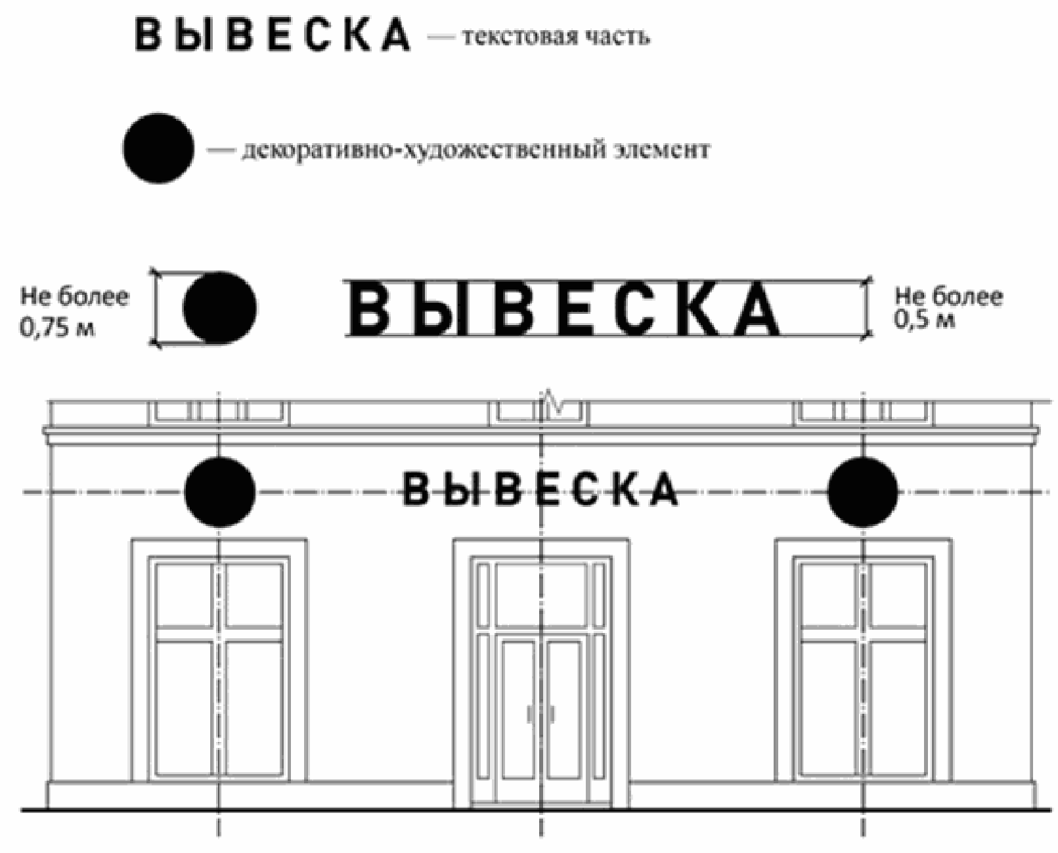

2. Вывески могут быть размещены в виде комплекса идентичных взаимосвязанных элементов одной информационной конструкции, указанных в подпункте 18.1 пункта 18 Порядка.

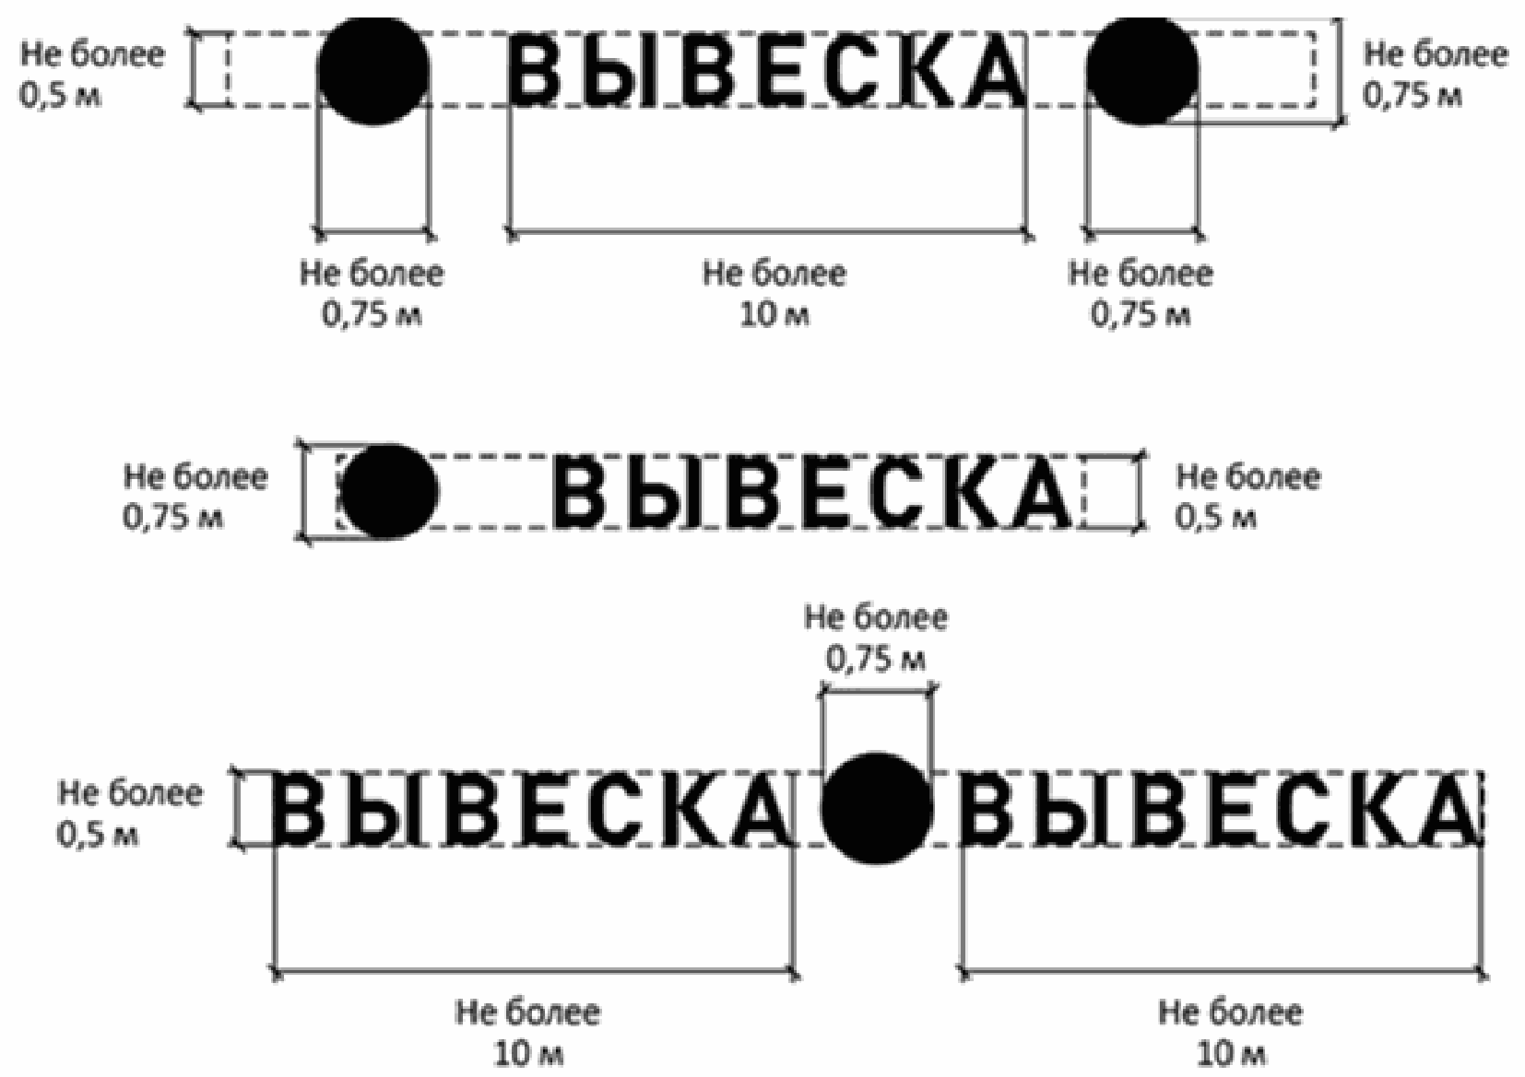

3. Организации, индивидуальные предприниматели осуществляют размещение вывесок на плоских участках фасада, свободных от архитектурных элементов, исключительно в пределах площади внешних поверхностей объекта, соответствующей физическим размерам занимаемых данными организациями, индивидуальными предпринимателями помещений (пункт 14 Порядка).
При размещении на одном фасаде объекта одновременно вывесок нескольких организаций, индивидуальных предпринимателей указанные вывески размещаются в один высотный ряд на единой горизонтальной линии (на одном уровне, высоте) (пункт 15 Порядка).

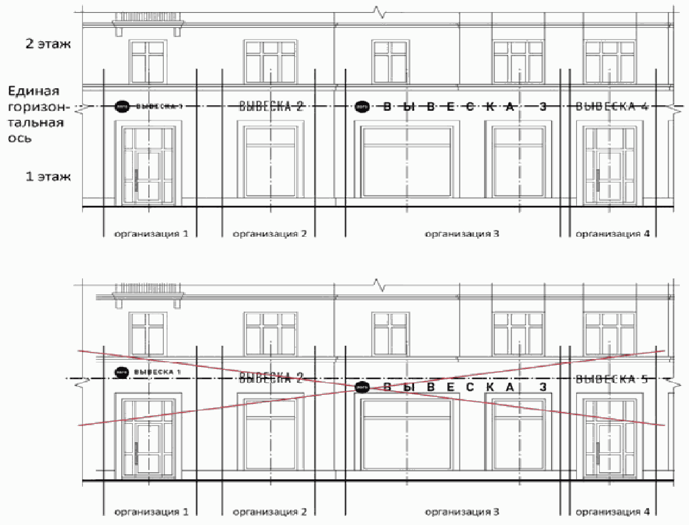

4. В случае если помещения располагаются в подвальных или цокольных этажах объектов и отсутствует возможность размещения вывесок в соответствии с требованиями абзаца первого подпункта 18.1 пункта 18 Порядка, вывески могут быть размещены над окнами подвального или цокольного этажа, но не ниже 0,60 м от уровня земли до нижнего края настенной конструкции. При этом вывеска не должна выступать от плоскости фасада более чем на 0,10 м (подпункт 18.1 пункта 18 Порядка).

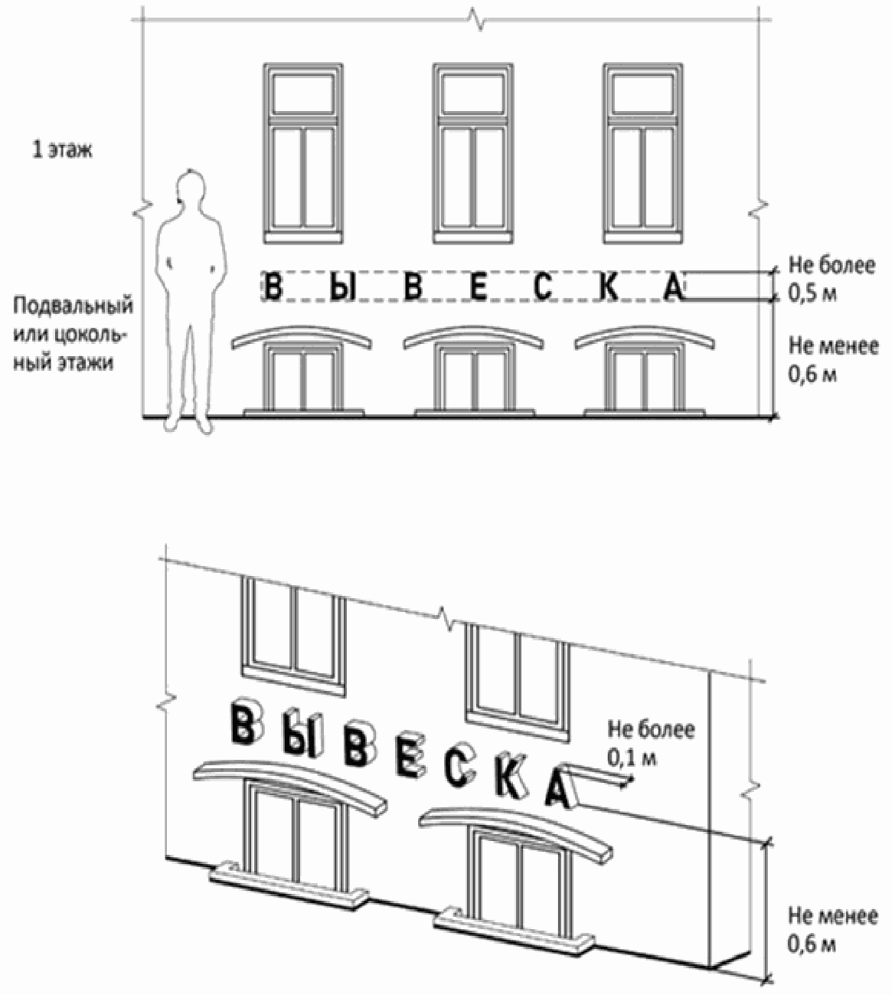

5. Максимальный размер настенных конструкций, размещаемых организациями, индивидуальными предпринимателями на внешних поверхностях зданий, строений, сооружений, не должен превышать:
по высоте - 0,50 м, за исключением размещения настенной вывески на фризе;
по длине - 70 процентов от длины фасада, соответствующего занимаемым данными организациями, индивидуальными предпринимателями помещениям, но не более 15 м для единичной конструкции (подпункт 18.2 пункта 18 Порядка).

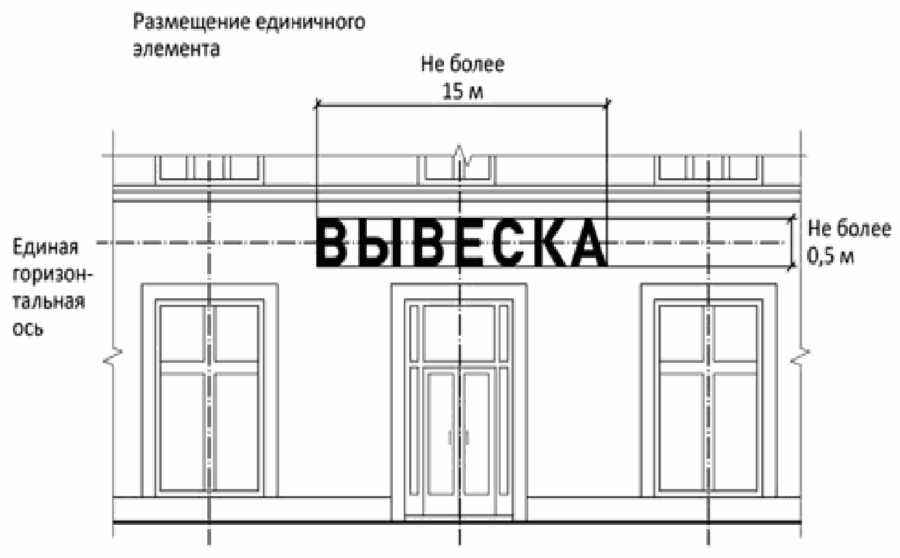

6. При размещении вывески в пределах 70 процентов от длины фасада в виде комплекса идентичных взаимосвязанных элементов (информационное поле (текстовая часть) и декоративно-художественные элементы) максимальный размер каждого из указанных элементов не может превышать 10 м в длину (подпункт 18.2 пункта 18 Порядка).

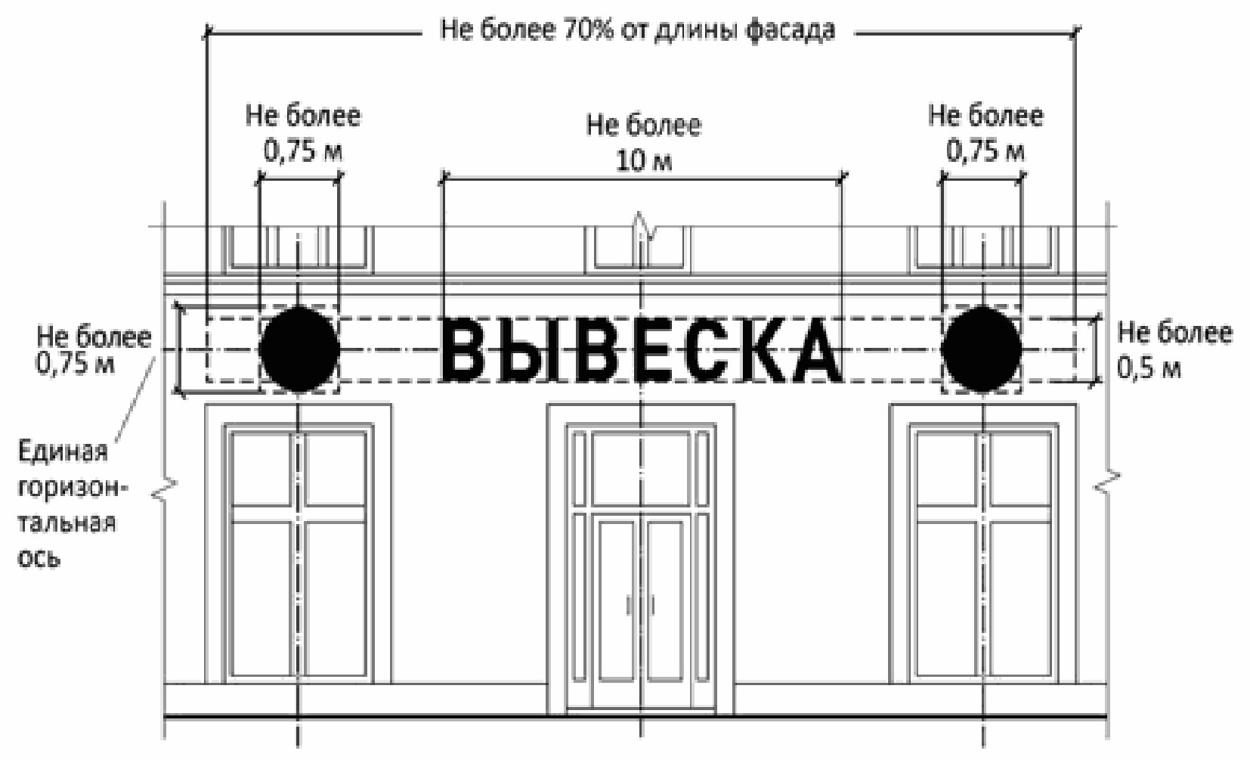

7. Максимальный размер информационных конструкций, указанных в абзаце втором пункта 14 Порядка, не должен превышать:
по высоте - 0,80 м;
по длине - 0,60 м (подпункт 18.2 пункта 18 Порядка).

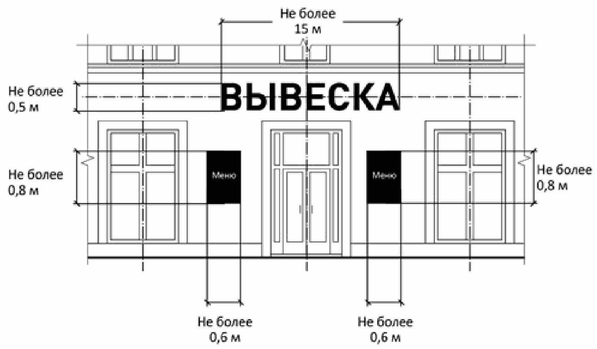

8. При наличии на фасаде объекта фриза настенная конструкция размещается исключительно на фризе на всю высоту фриза (подпункт 18.3 пункта 18 Порядка).

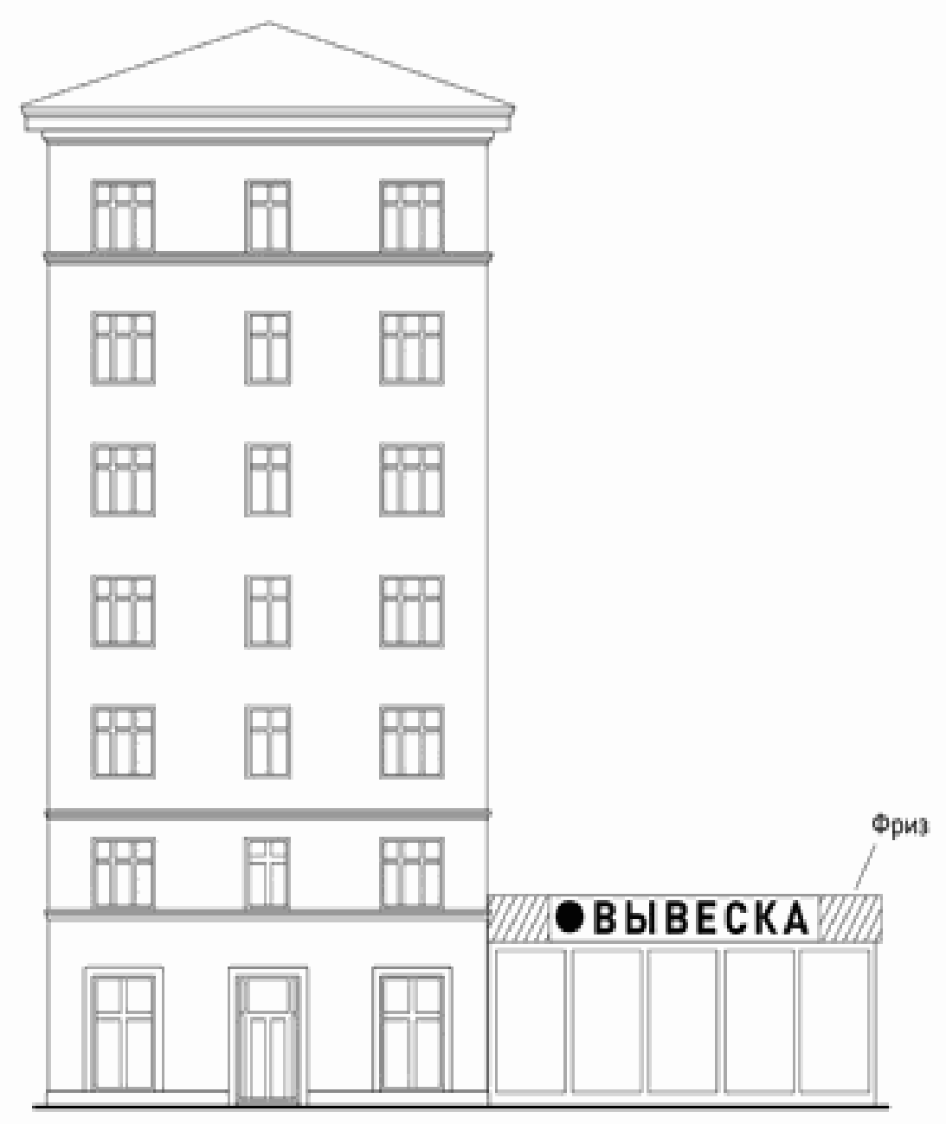

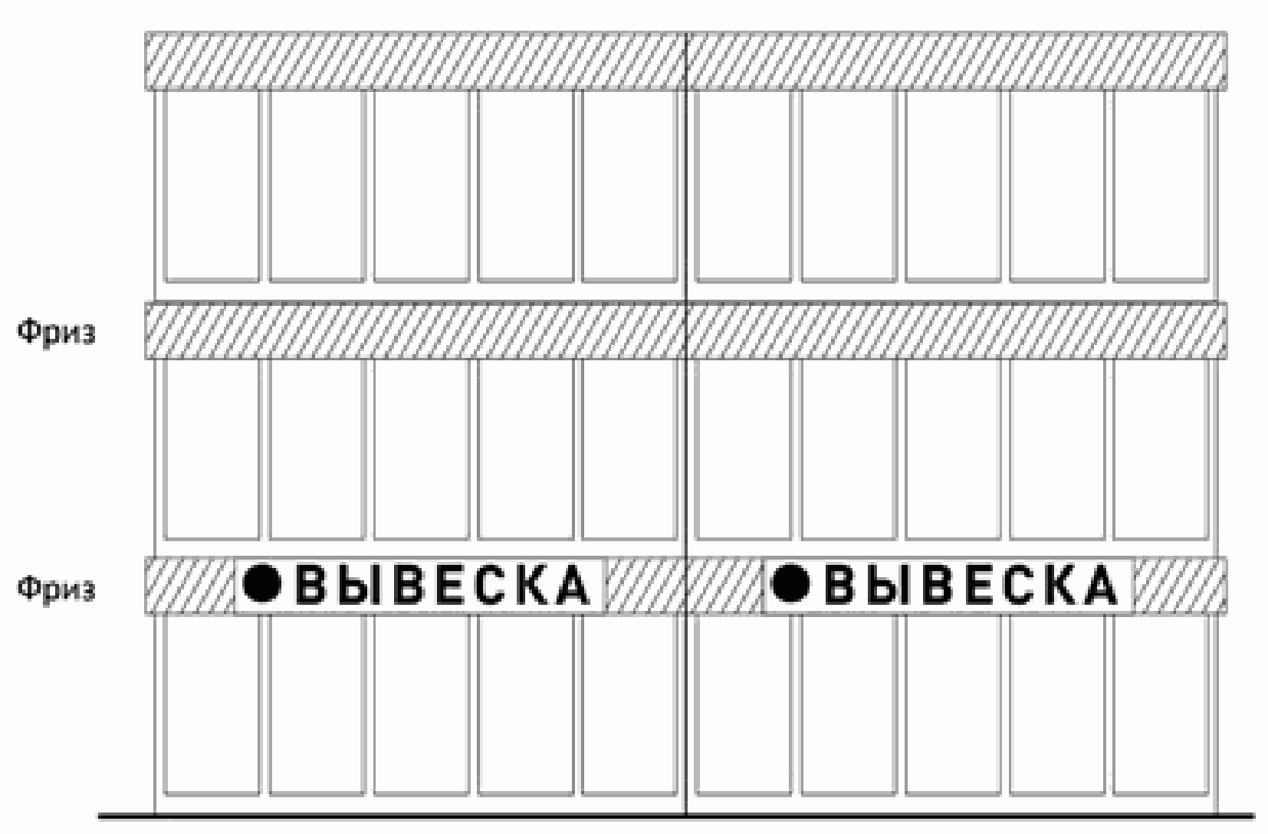

9. При наличии на фасаде объекта козырька настенная конструкция может быть размещена на фризе козырька строго в габаритах указанного фриза.
Запрещается размещение настенной конструкции непосредственно на конструкции козырька (подпункт 18.3.4 пункта 18 Порядка).

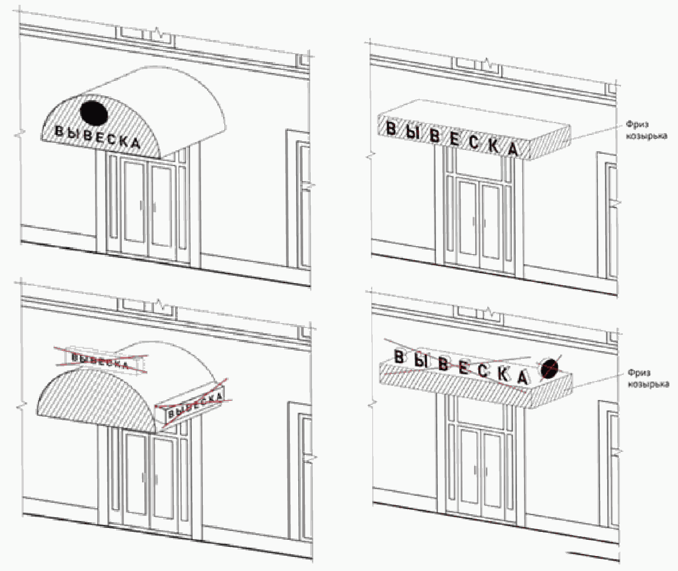

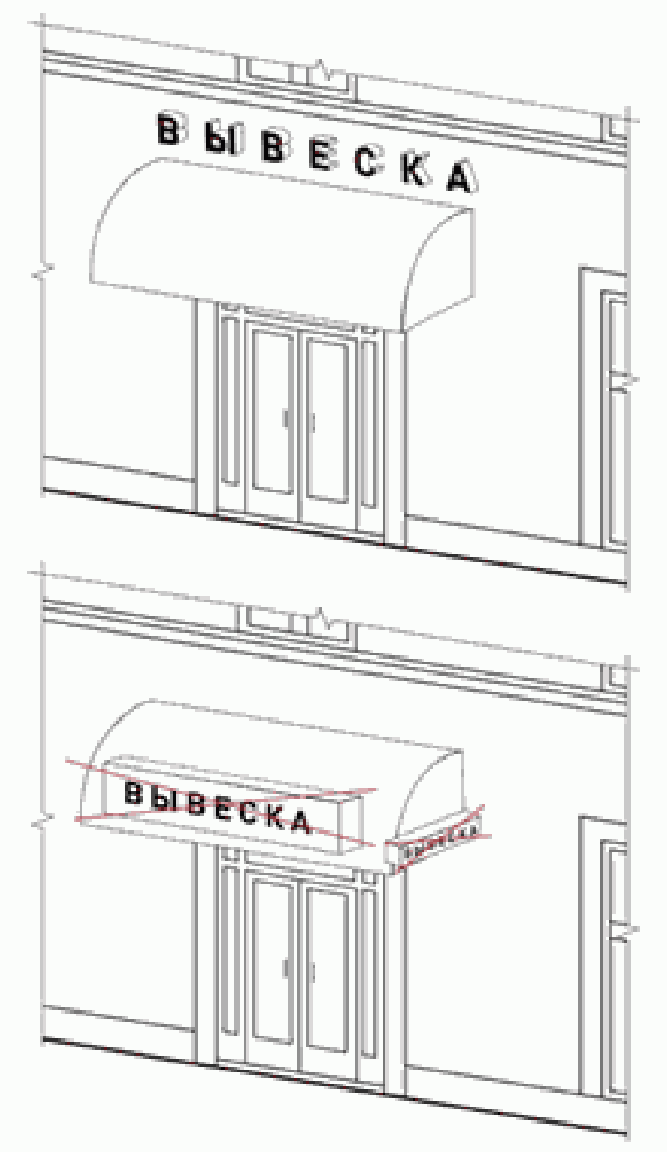

10. Консольные конструкции вывесок располагаются в одной горизонтальной плоскости фасада, у арок, на границах и внешних углах зданий, строений, сооружений (пункт 19 Порядка).
Расстояние между консольными конструкциями вывесок не может быть менее 10 м (подпункт 19.1 пункта 19 Порядка).
Расстояние от уровня земли до нижнего края консольной конструкции должно быть не менее 2,50 м (подпункт 19.1 пункта 19 Порядка).
Консольная конструкция вывесок не должна находиться более чем на 0,20 м от края фасада, а ее крайняя точка лицевой стороны - на расстоянии более чем 1 м от плоскости фасада. В высоту консольная конструкция не может превышать 1 м (подпункт 19.2 пункта 19 Порядка).
При наличии на фасаде объекта настенных конструкций консольные конструкции располагаются с ними на единой горизонтальной оси (подпункт 19.4 пункта 19 Порядка).

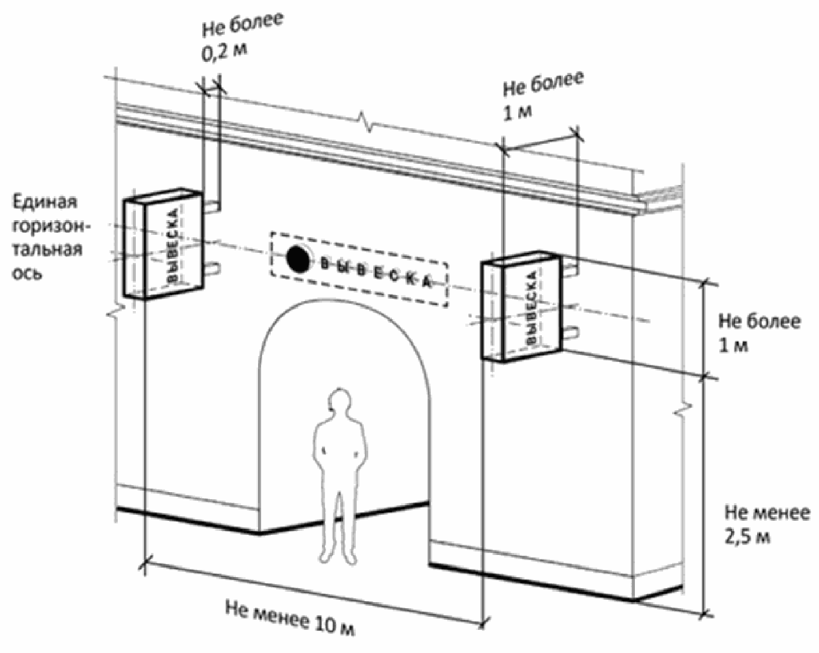

11. Витринные конструкции размещаются на внешней и/или внутренней стороне остекления витрины объектов.
Максимальный размер витринных конструкций (включая электронные носители - экраны), размещаемых в витрине, а также с внутренней стороны остекления витрины, не должен превышать половины размера остекления витрины по высоте и половины размера остекления витрины по длине (подпункт 20.1 пункта 20 Порядка).

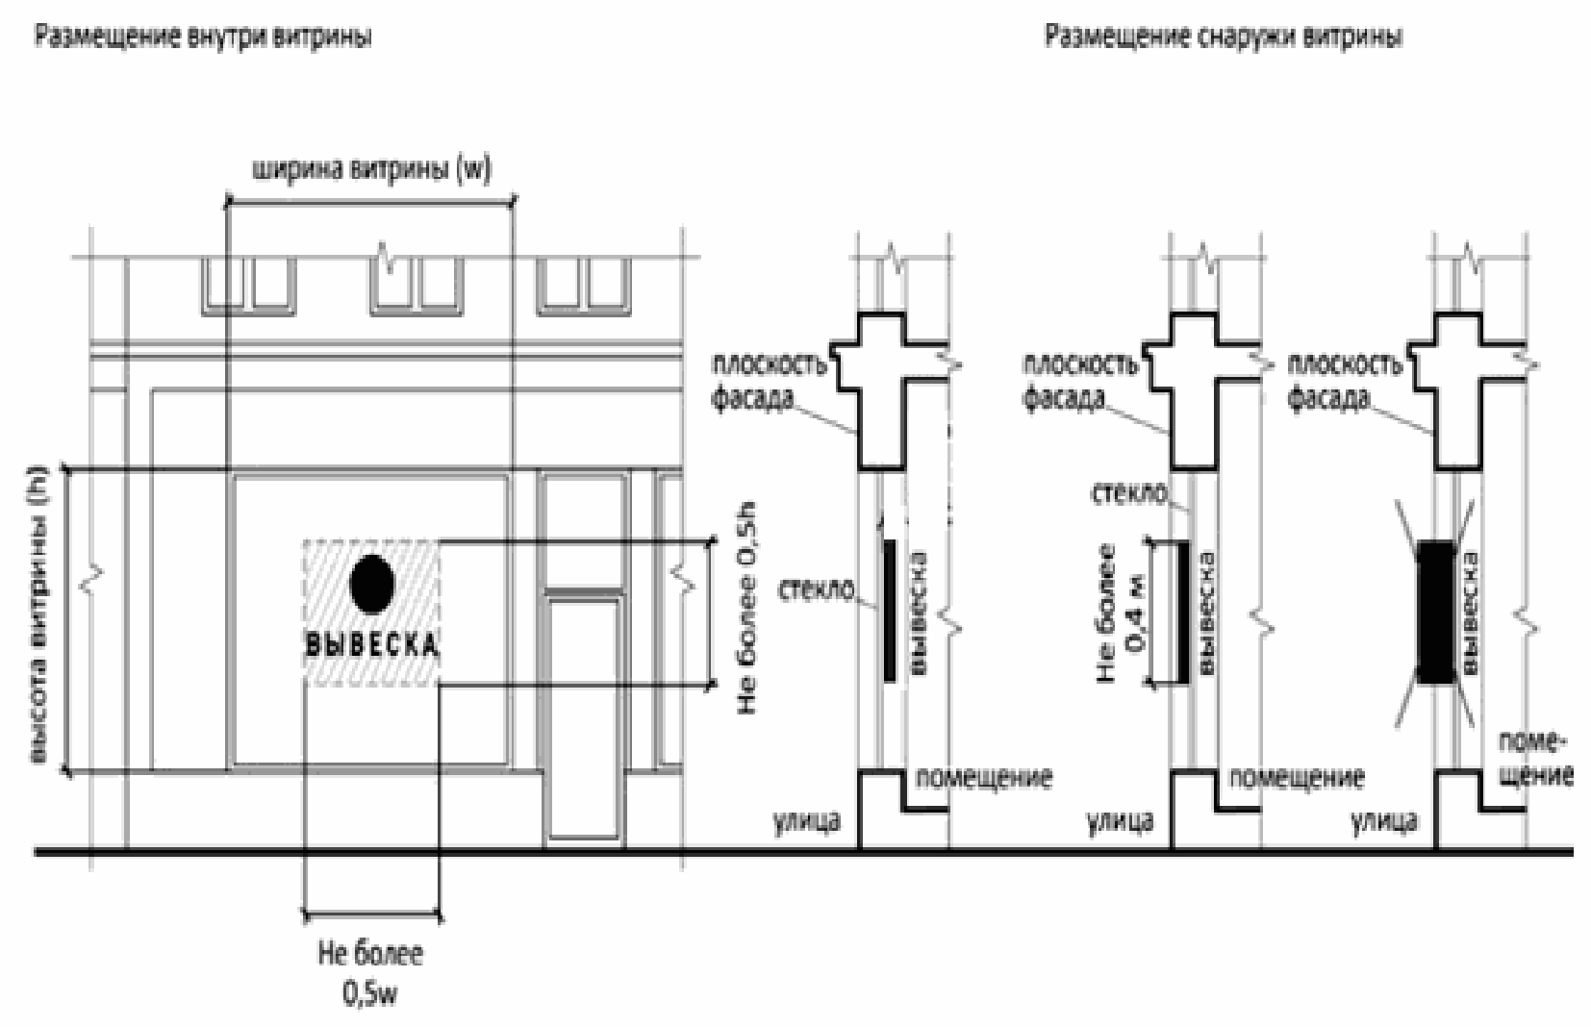

12. Параметры (размеры) вывески, размещаемой на внешней стороне витрины, не должны превышать в высоту 0,40 м, в длину - длину остекления витрины (подпункт 20.2 пункта 20 Порядка).

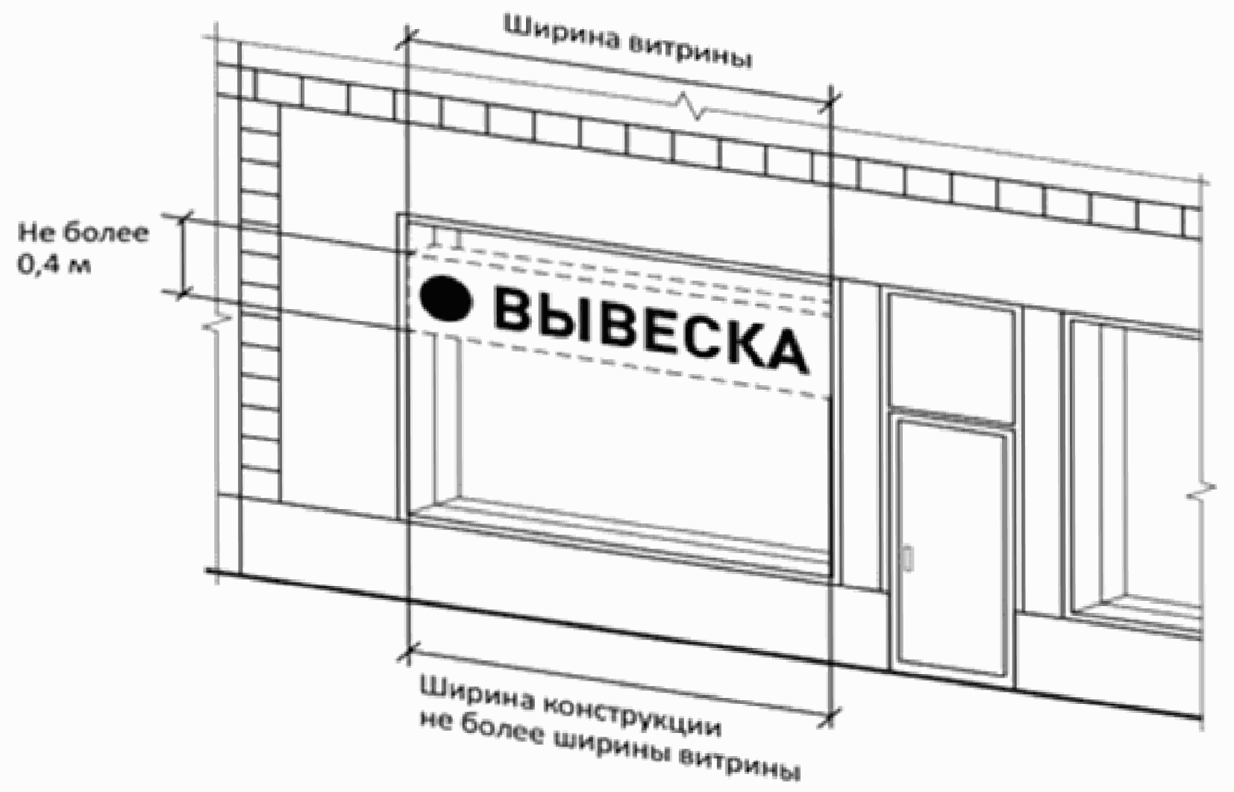

13. Вывески, размещенные на внешней стороне витрины, не должны выходить за плоскость фасада объекта (подпункт 20.2 пункта 20 Порядка).

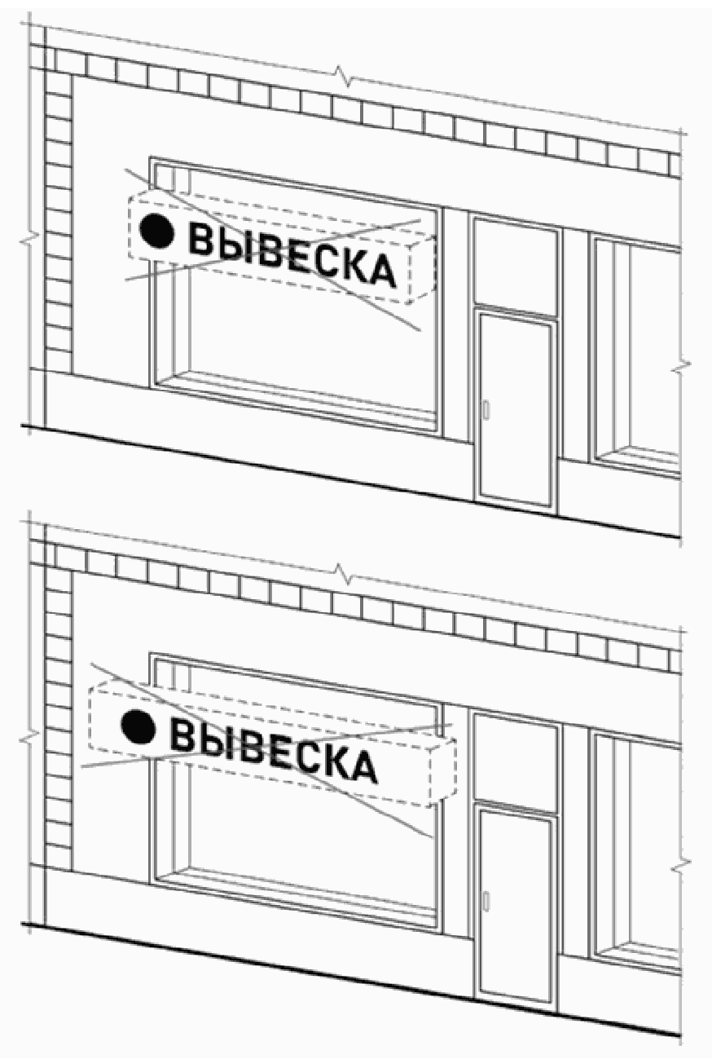

14. На остеклении витрины допускается размещение вывески в виде отдельных букв и декоративных элементов. При этом максимальный размер букв вывески, размещаемой на остеклении витрины, не должен превышать в высоту 0,15 м (подпункт 20.3 пункта 20 Порядка).

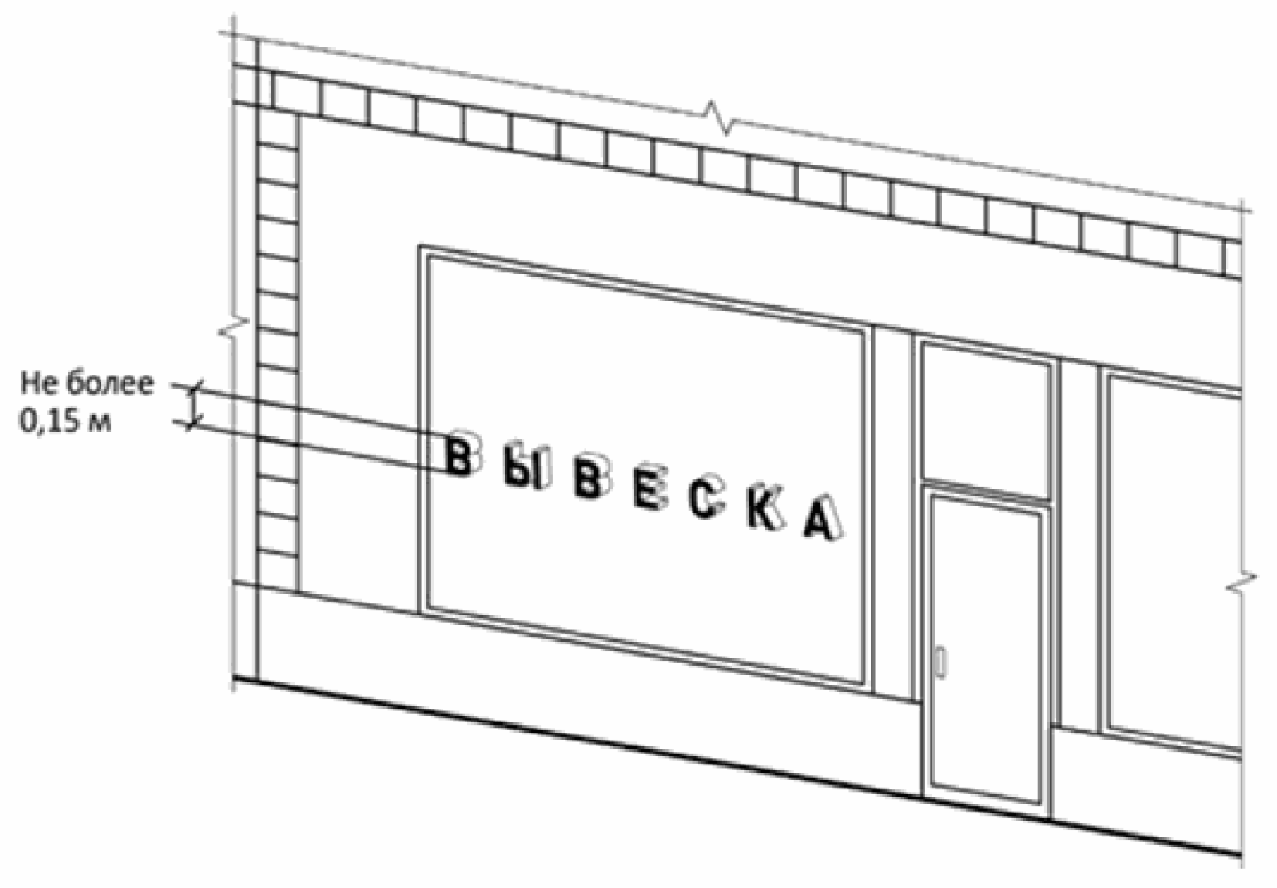

15. На крыше одного объекта может быть размещена только одна информационная конструкция (подпункт 21.2 пункта 21 Порядка).
Конструкция вывесок, допускаемых к размещению на крышах зданий, строений, сооружений, представляет собой объемные символы, которые могут быть оборудованы исключительно внутренним подсветом (подпункт 21.4 пункта 21 Порядка).
Длина вывесок, устанавливаемых на крыше объекта, не может превышать половину длины фасада, по отношению к которому они размещены (подпункт 21.6 пункта 21 Порядка).

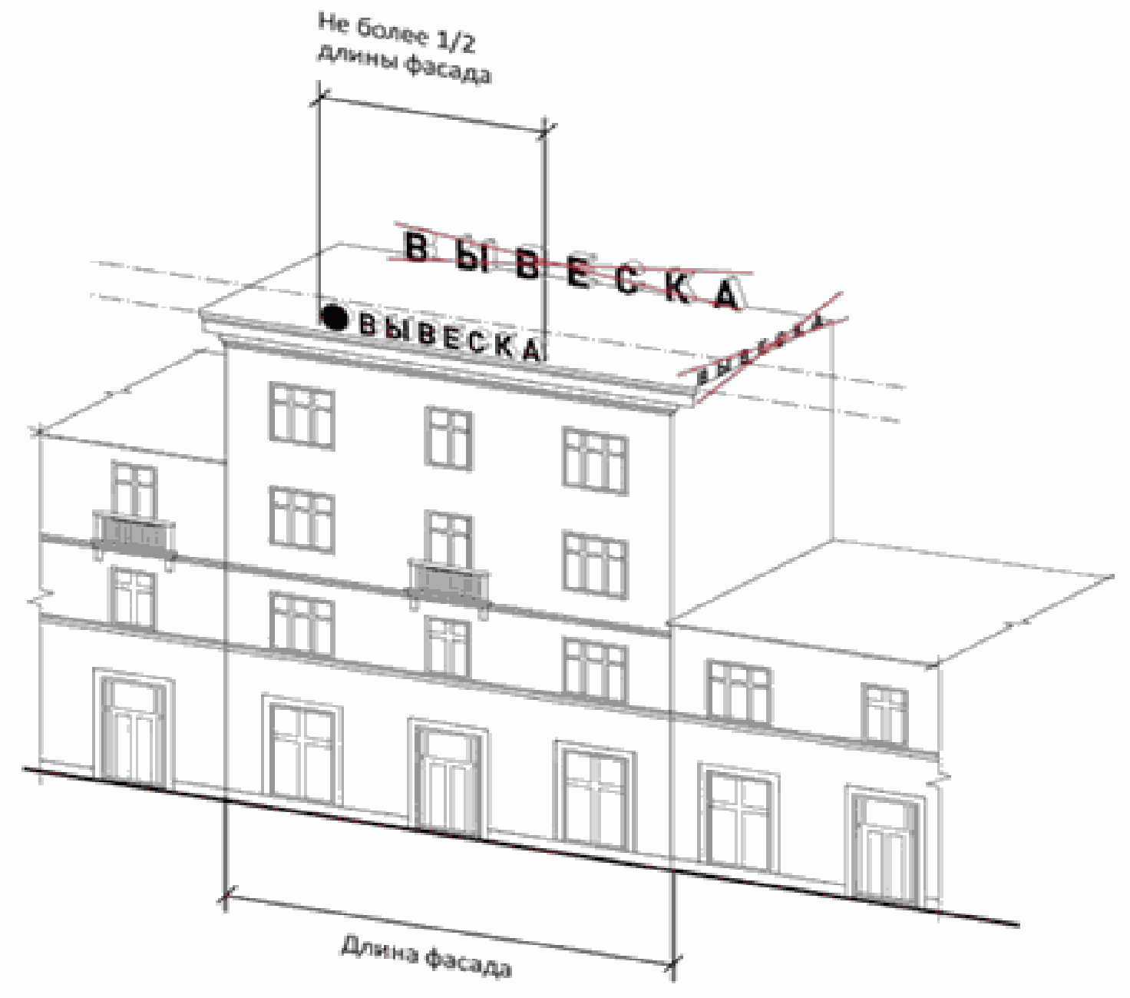

16. Высота вывесок, размещаемых на крышах зданий, строений, сооружений, должна быть (подпункт 21.5 пункта 21 Порядка):
не более 0,80 м для 1 - 2-этажных объектов;

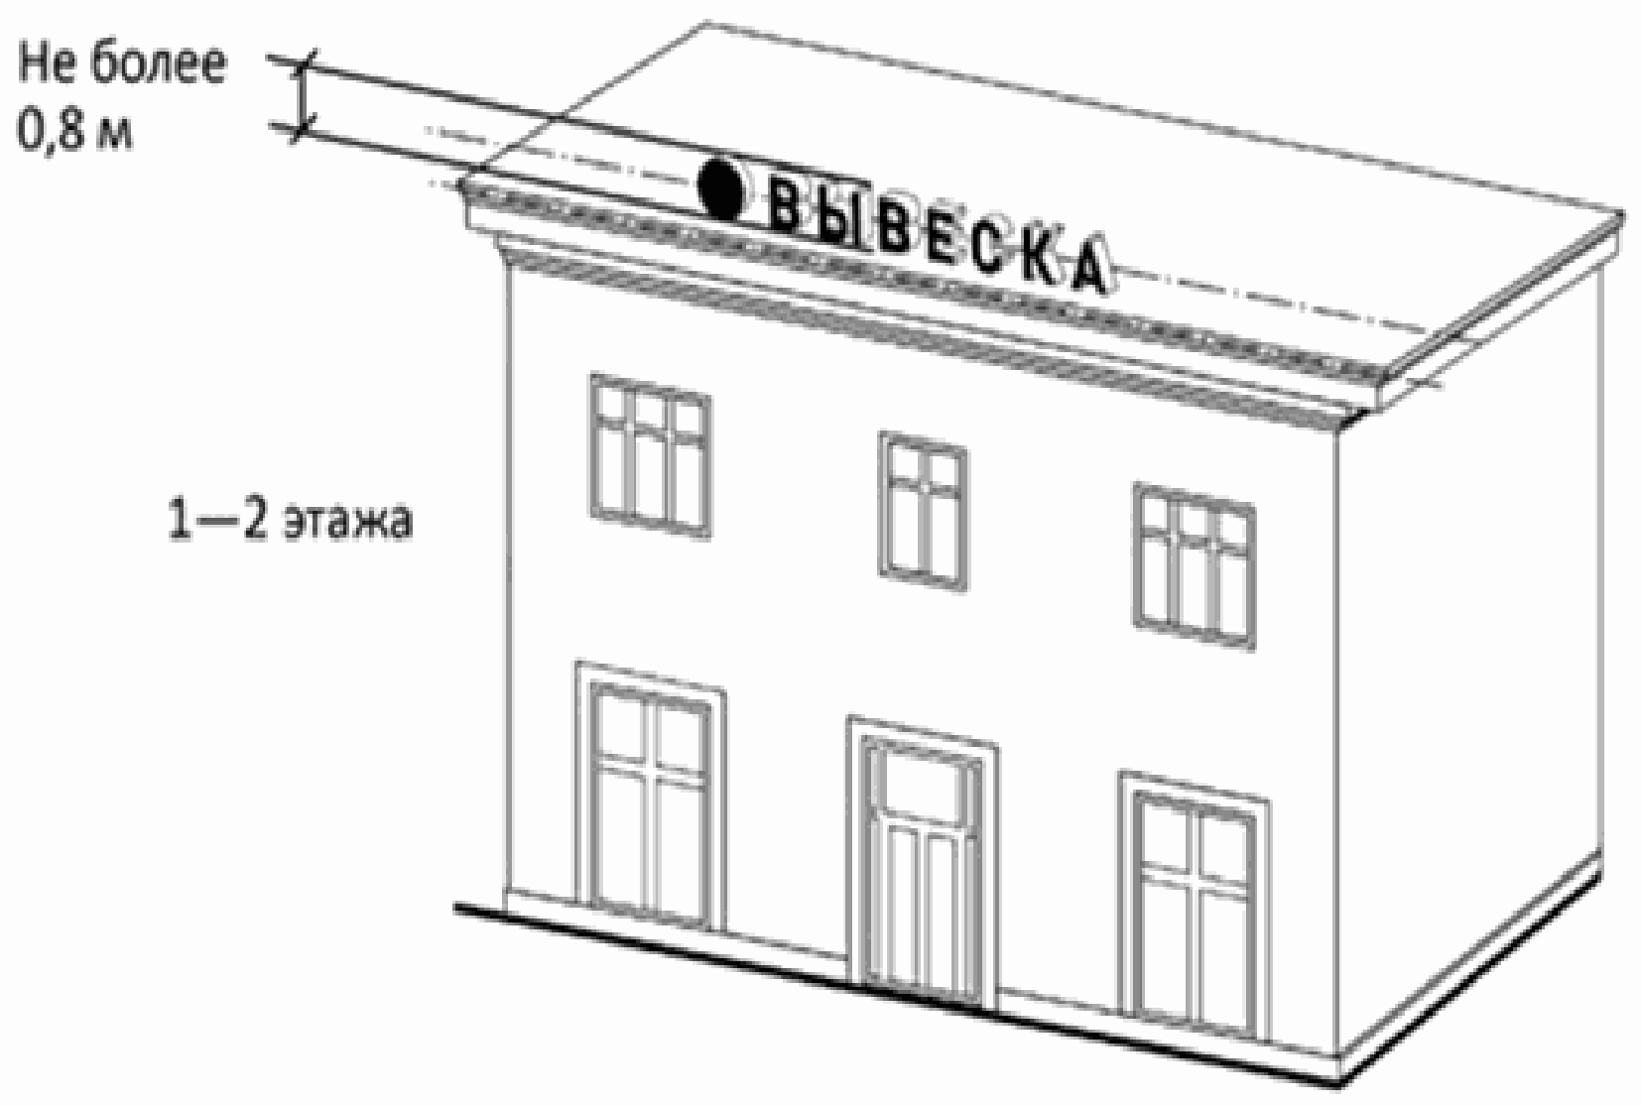

не более 1,20 м для 3 - 5-этажных объектов;

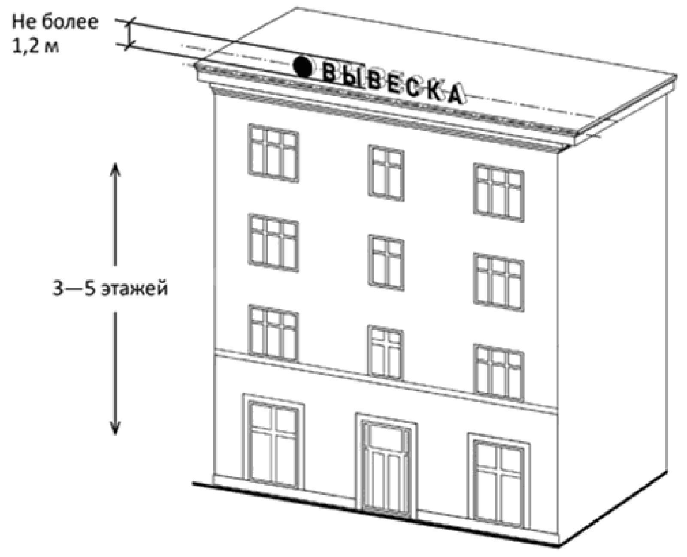

не более 1,80 м для 6 - 9-этажных объектов;

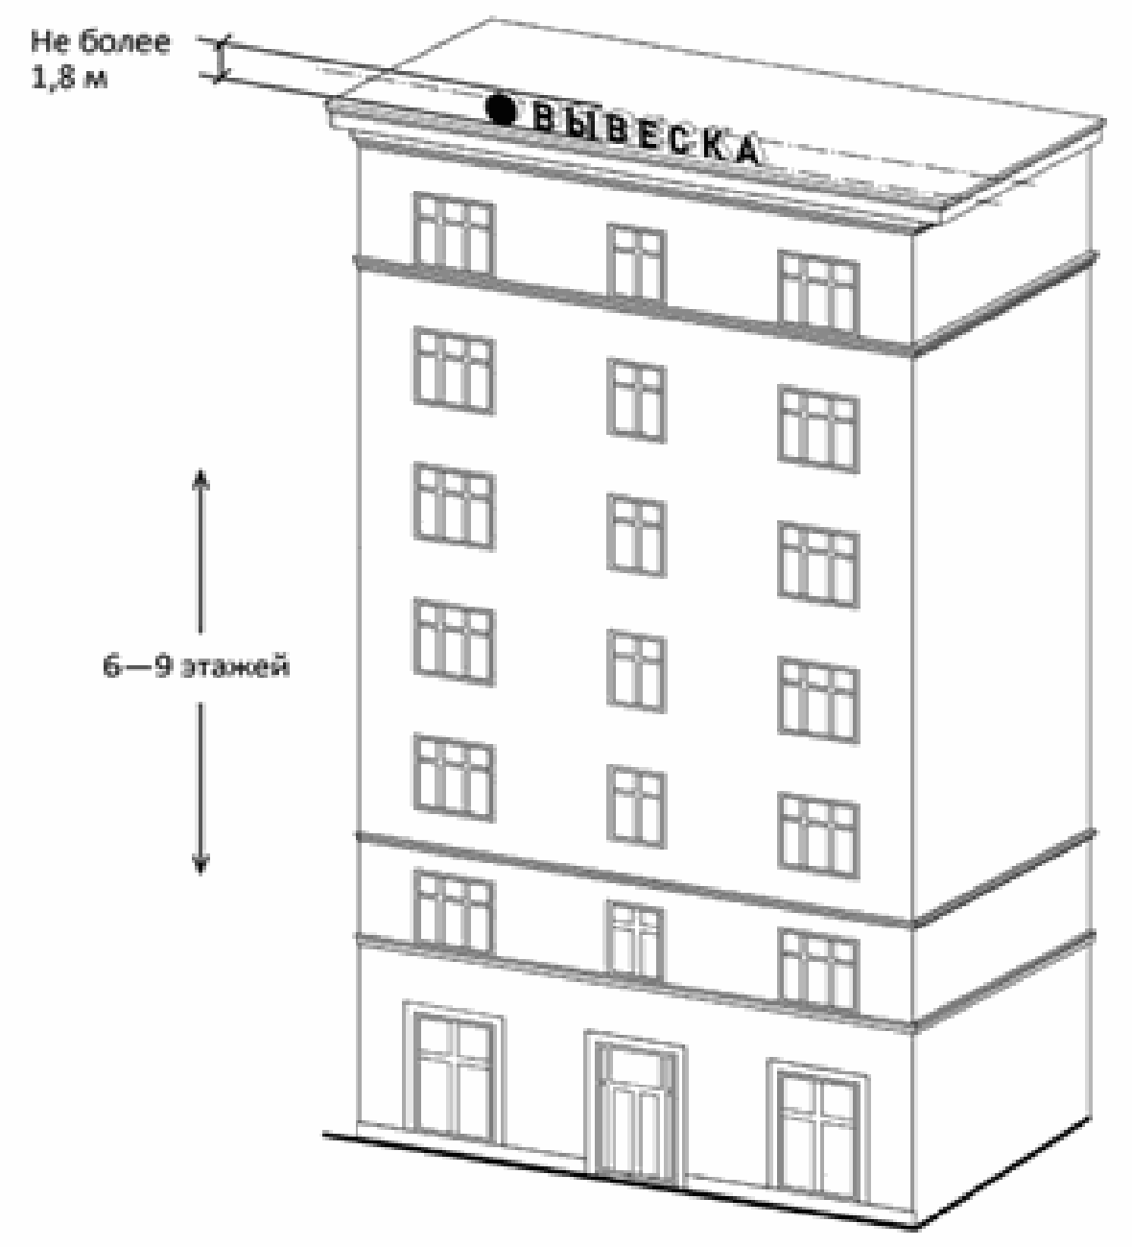

не более 2,20 м для 10 - 15-этажных объектов;

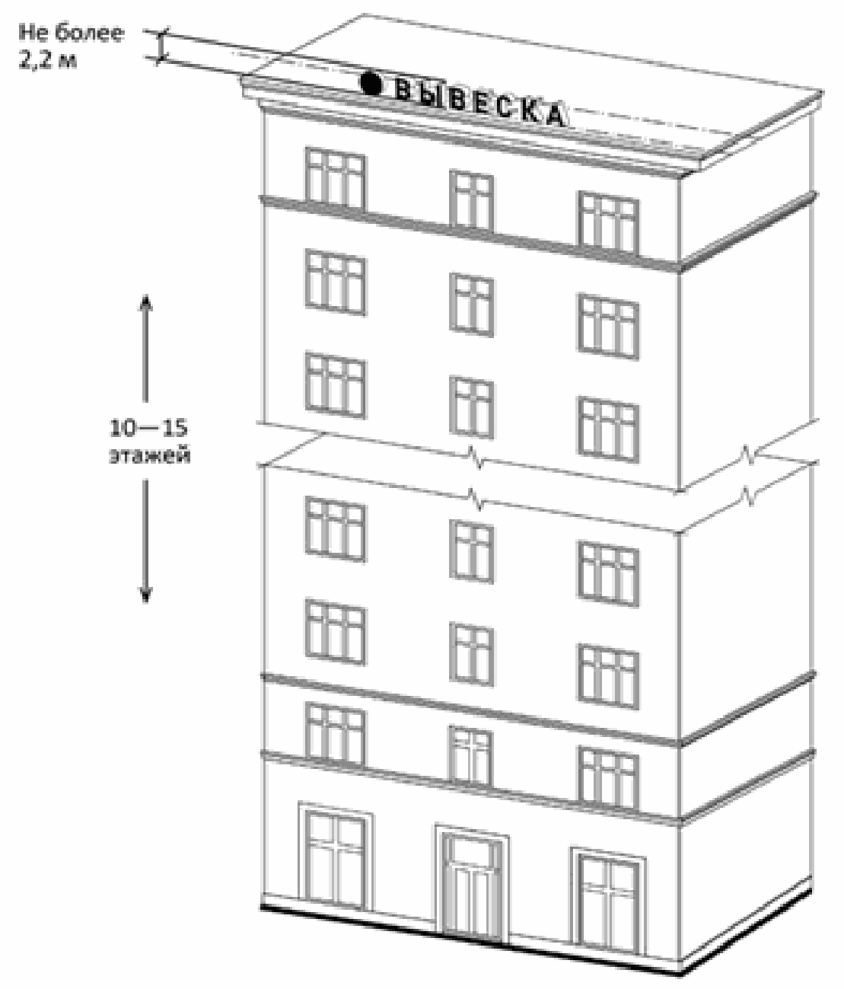

не более 3 м для объектов, имеющих 16 и более этажей.

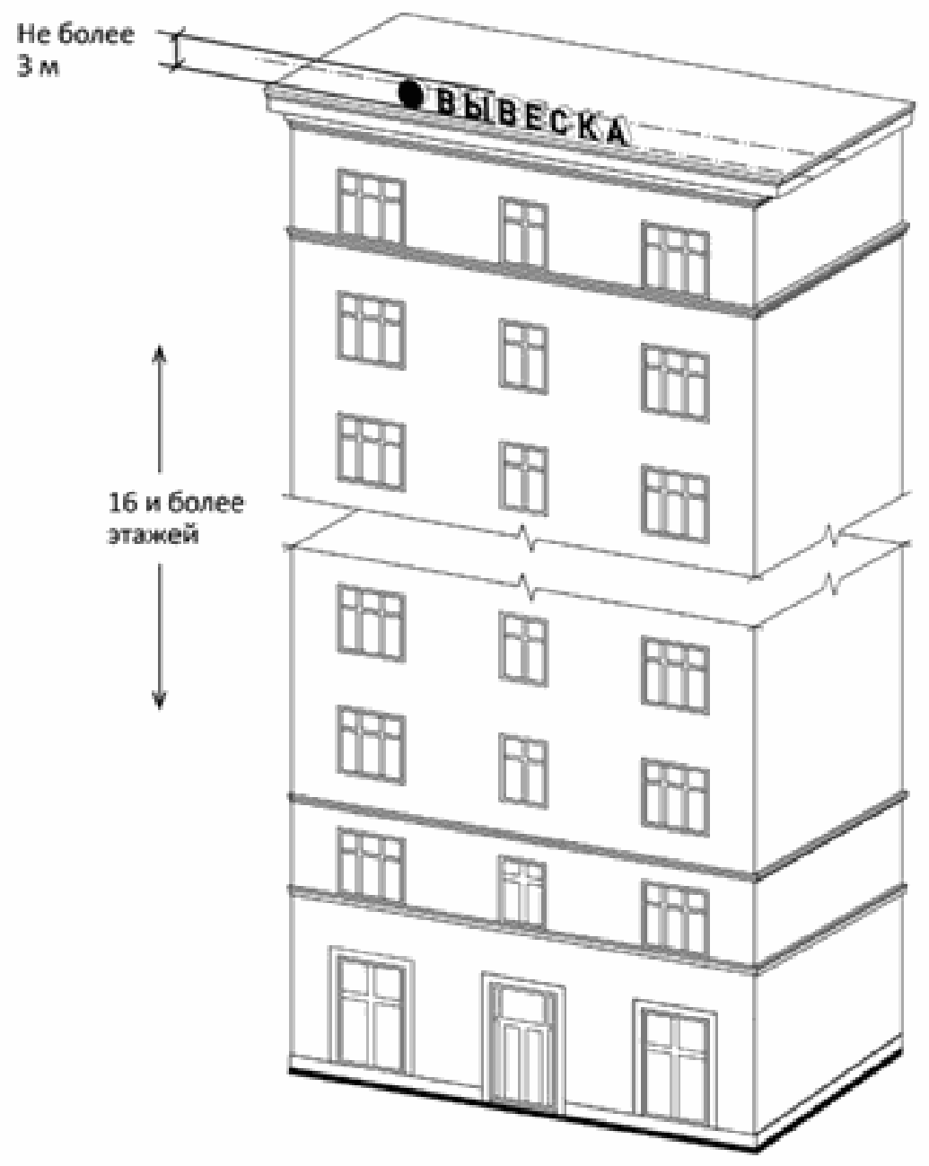

17. Параметры (размеры) вывесок, размещаемых на стилобатной части объекта, определяются в зависимости от этажности стилобатной части объекта в соответствии с требованиями подпунктов 21.5 и 21.6 пункта 21 Порядка (подпункт 21.7 пункта 21 Порядка).

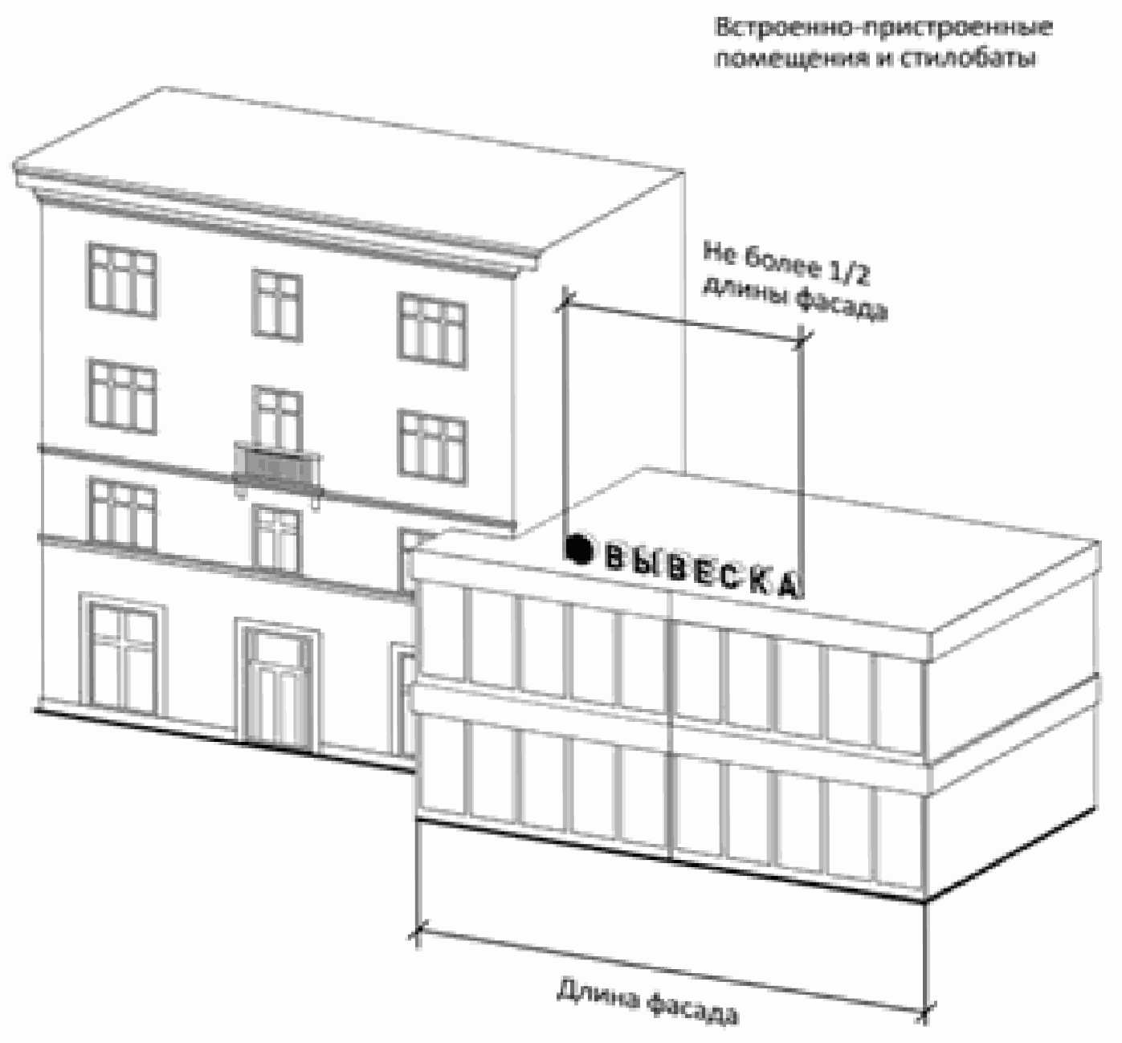

18. Запрещается:
18.1. Нарушение геометрических параметров (размеров) вывесок (подпункт 10.1 пункта 10 Порядка).

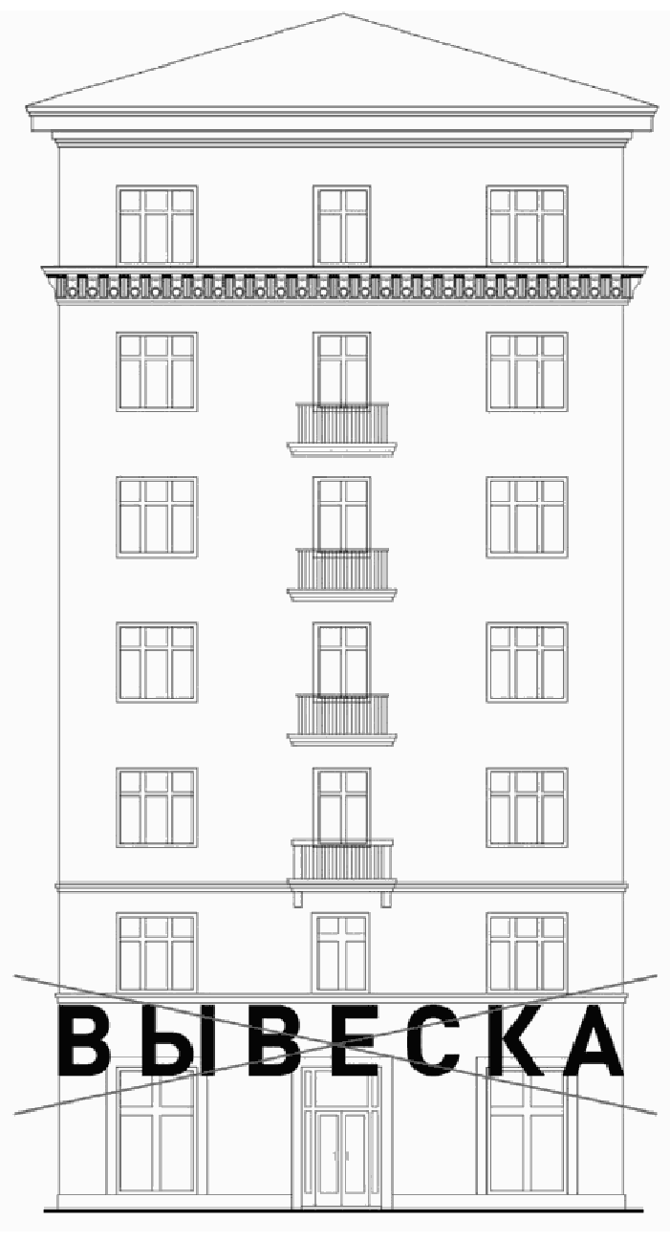

18.2. Нарушение требований к местам размещения вывесок (подпункт 10.1 пункта 10 Порядка).

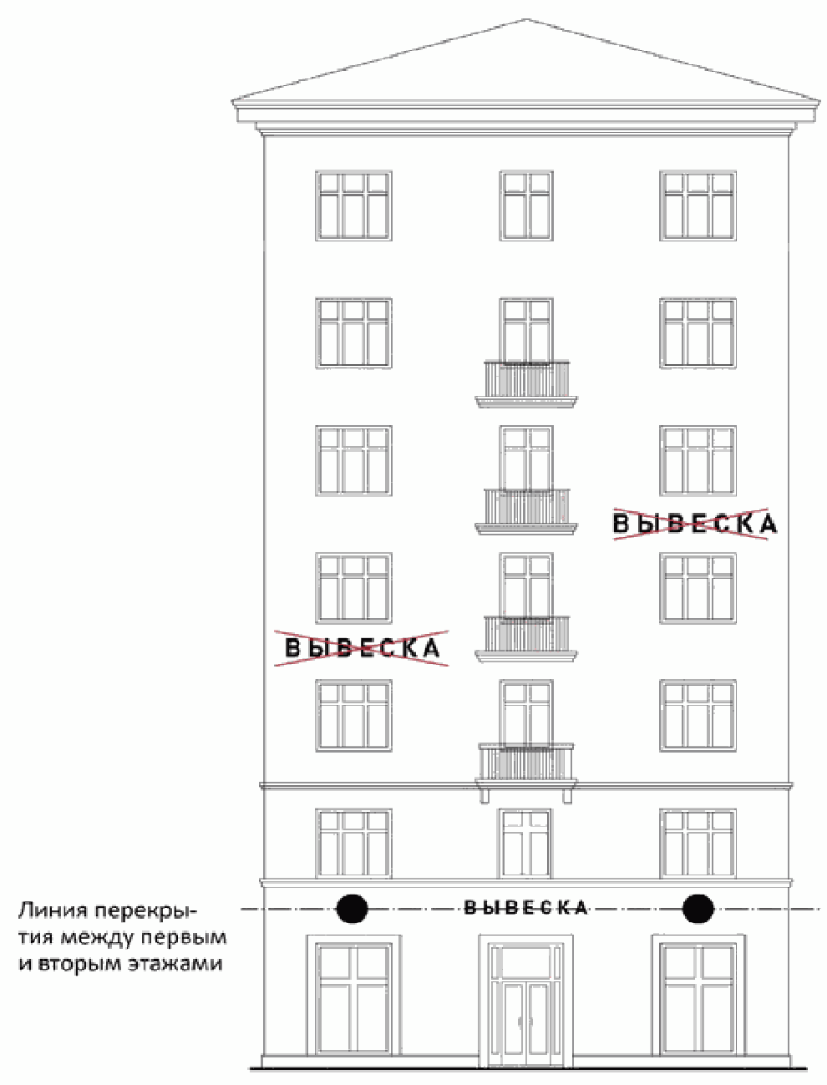

18.3. Размещение на козырьках зданий (подпункт 10.1 пункта 10 Порядка).

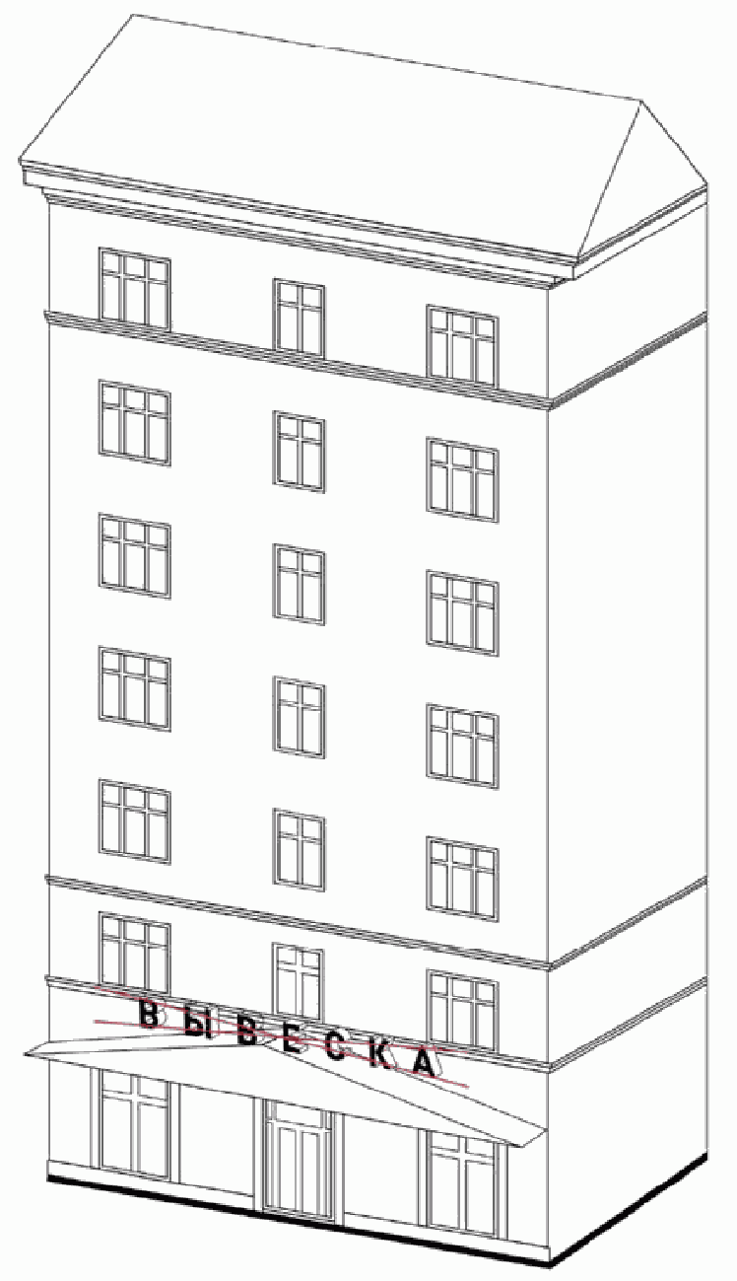

18.4. Полное или частичное перекрытие оконных и дверных проемов, а также витражей и витрин, размещение вывесок в оконных проемах (подпункт 10.1 пункта 10 Порядка).

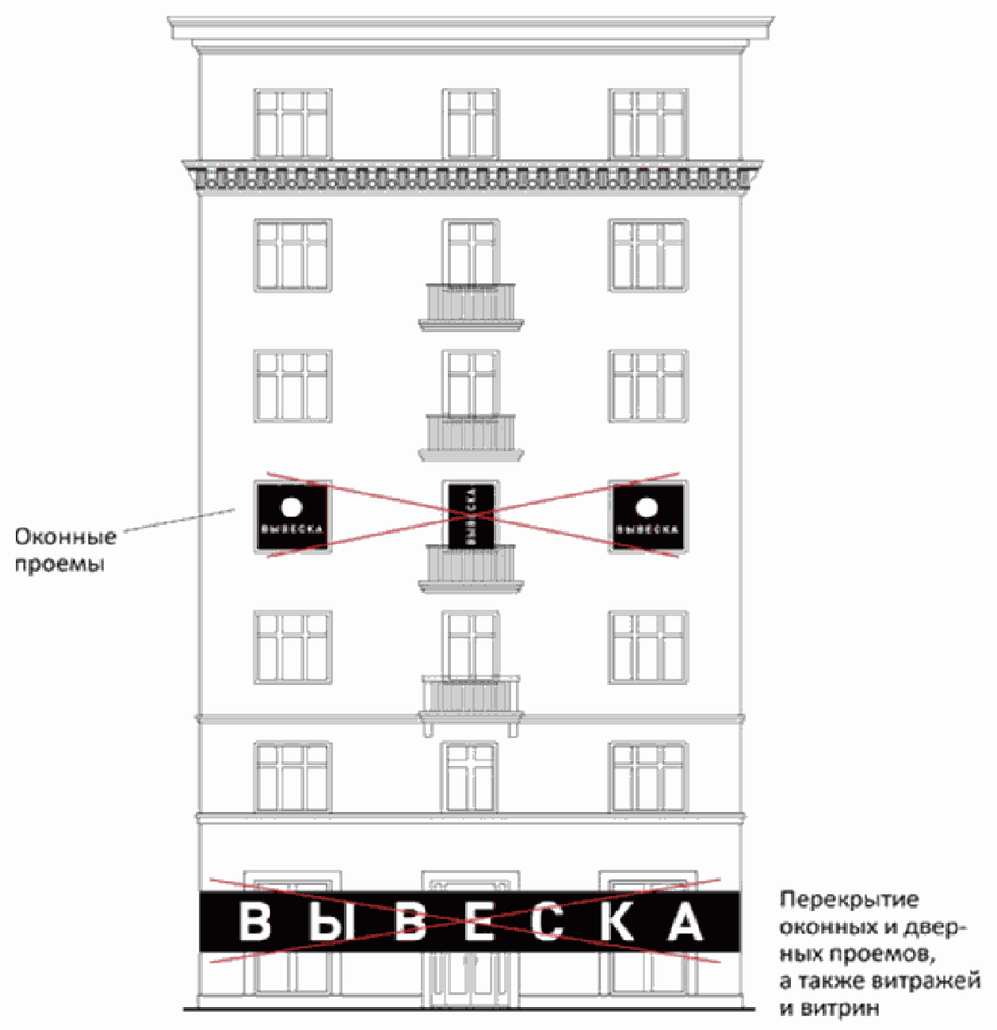

18.5. Размещение вывесок в границах жилых помещений, в том числе на глухих торцах фасада (подпункт 10.1 пункта 10 Порядка).

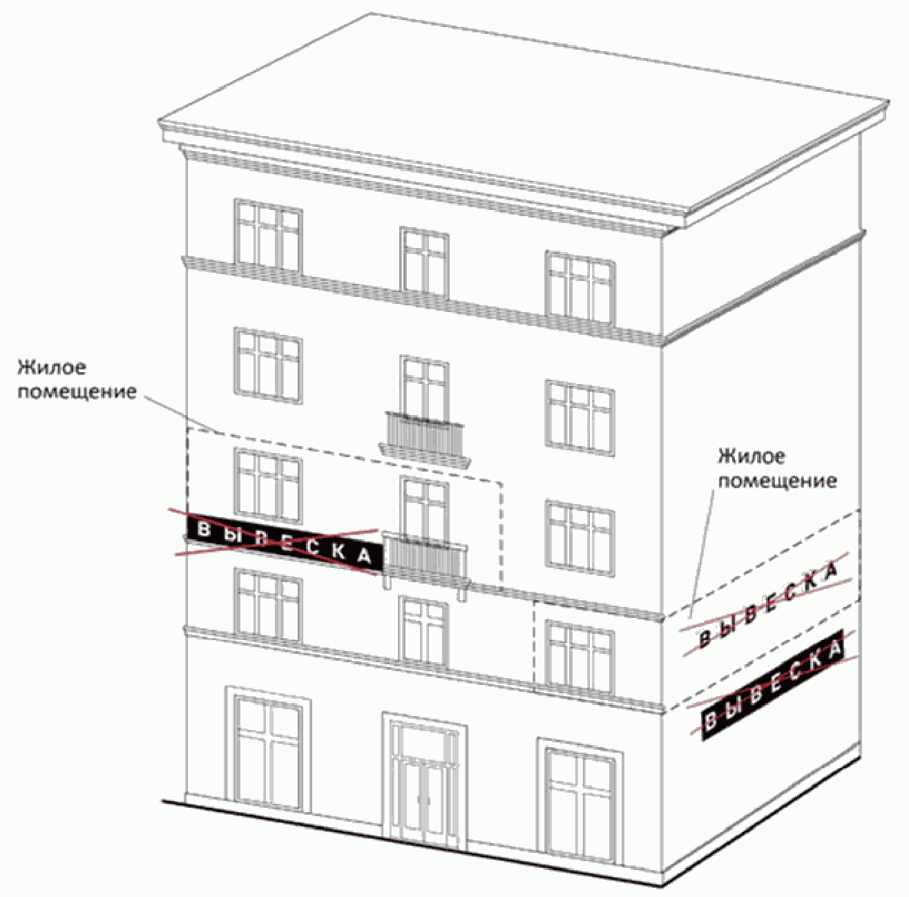

18.6. Размещение вывесок на кровлях, лоджиях и балконах (подпункт 10.1 пункта 10 Порядка).

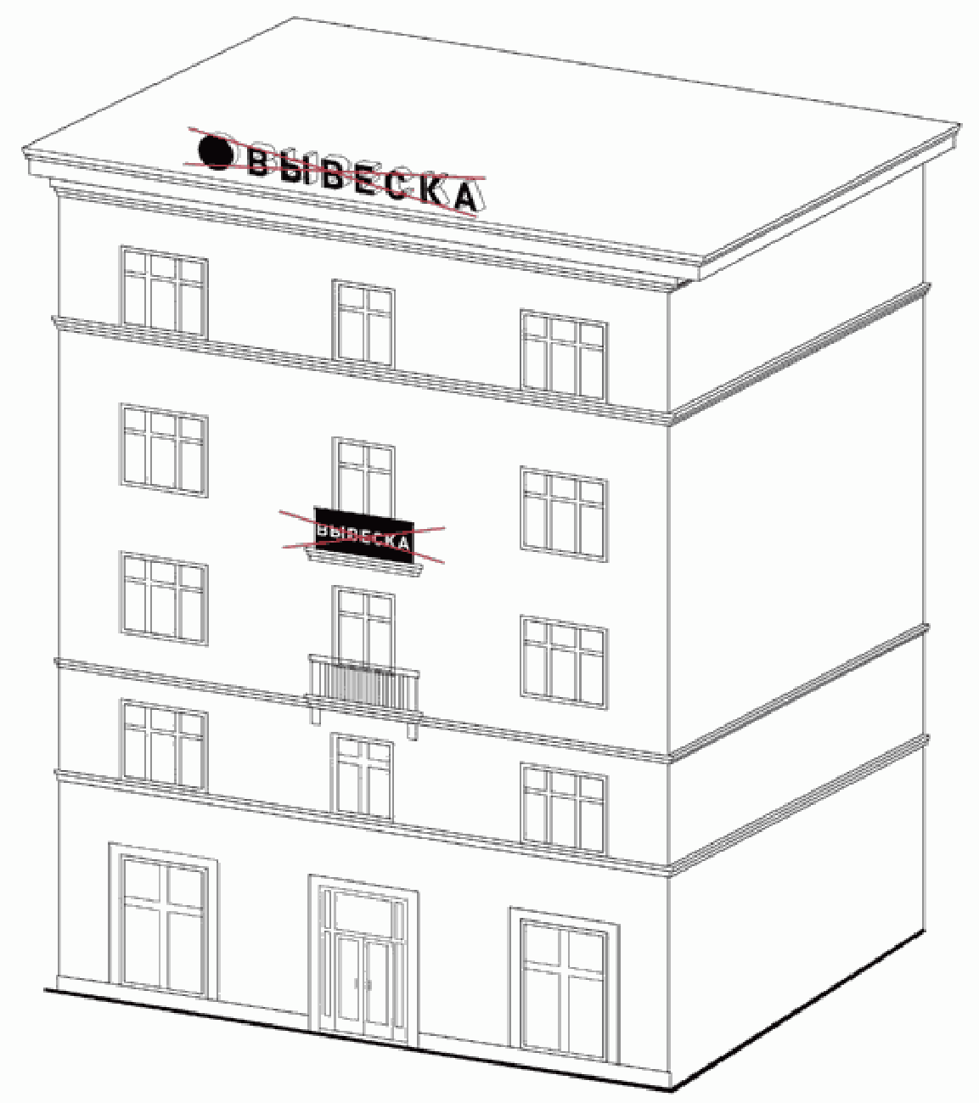

18.7. Размещение вывесок на архитектурных деталях фасадов объектов (в том числе на колоннах, пилястрах, орнаментах, лепнине) (подпункт 10.1 пункта 10 Порядка).

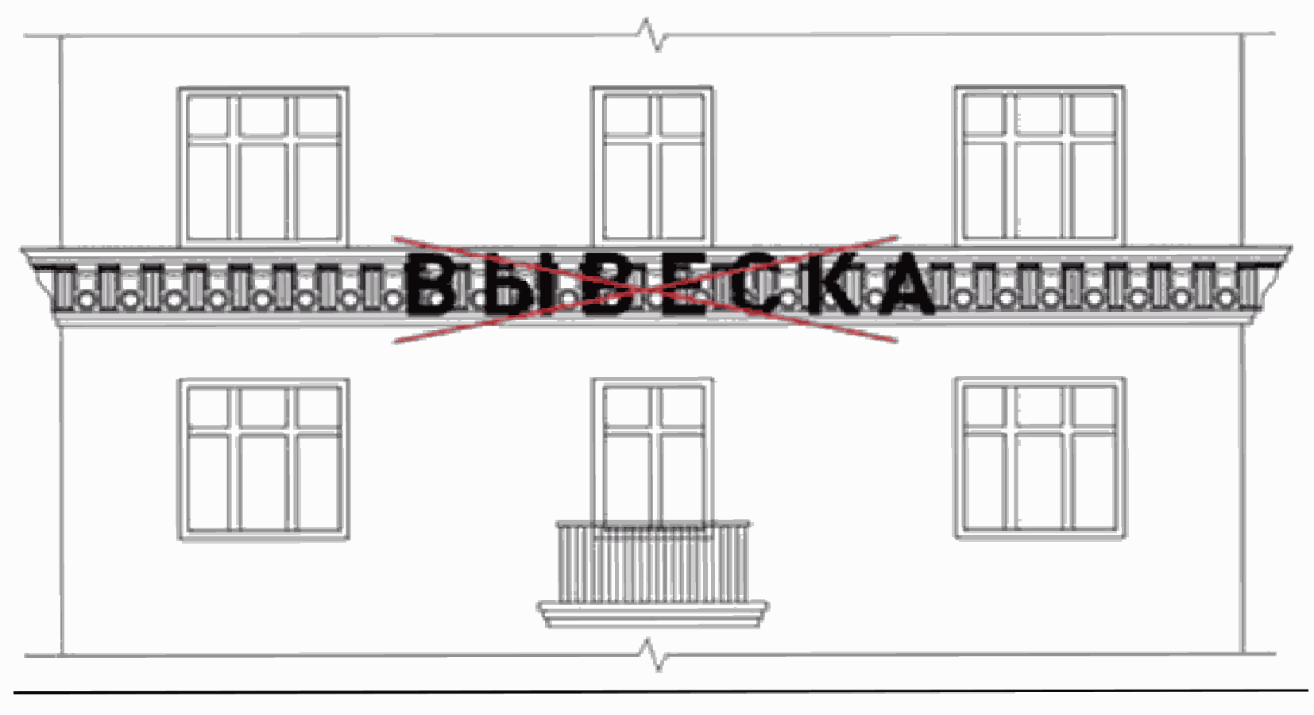

18.8. Размещение вывесок на расстоянии ближе чем 1 м от мемориальных досок (подпункт 10.1 пункта 10 Порядка).

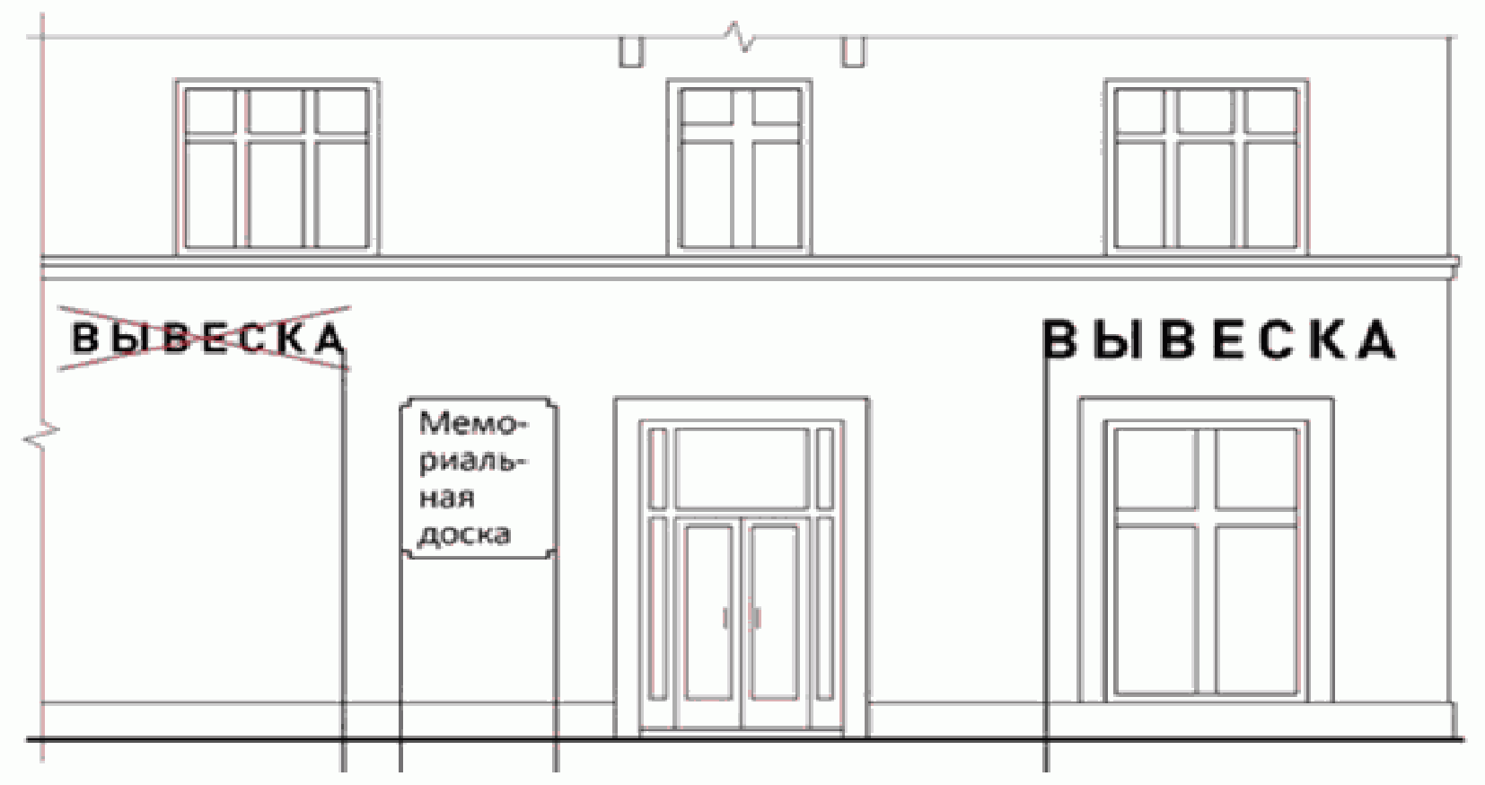

18.9. Перекрытие указателей наименований улиц и номеров домов (подпункт 10.1 пункта 10 Порядка).

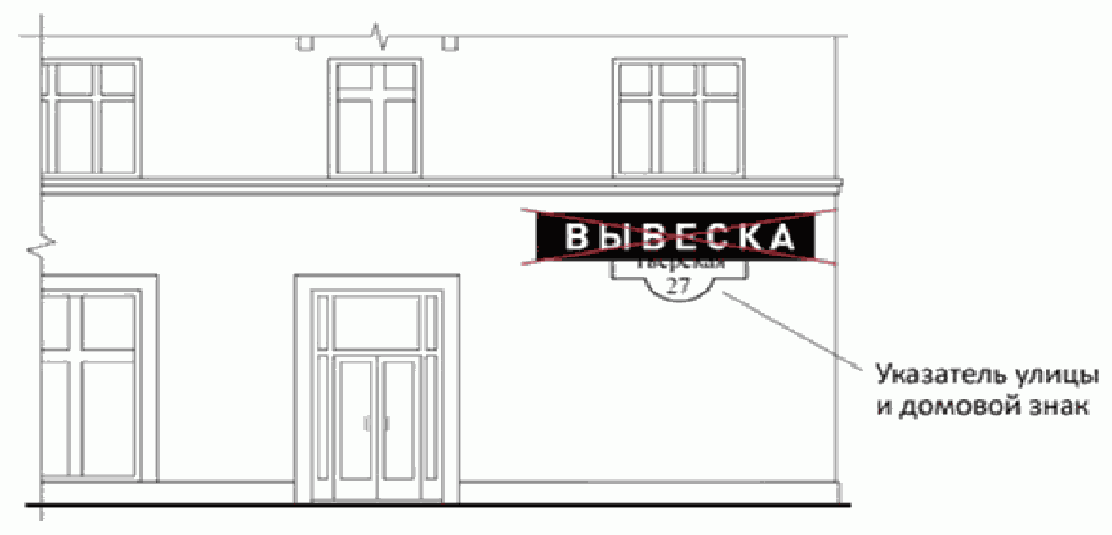

18.10. Окраска и покрытие декоративными пленками поверхности остекления витрин, замена остекления витрин световыми коробами (подпункт 10.1 пункта 10 Порядка).

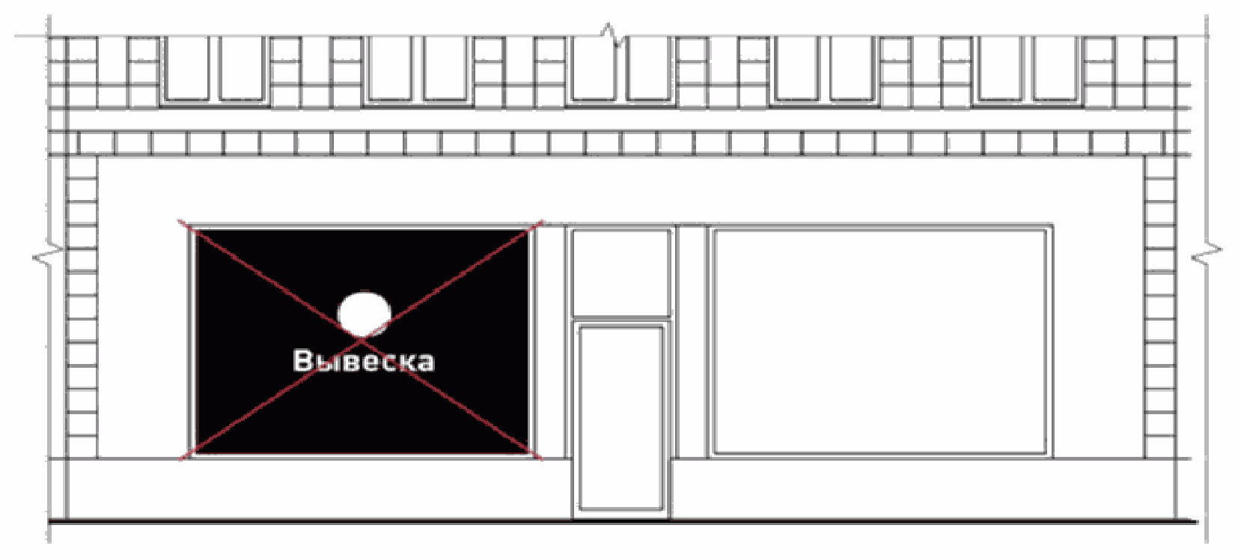

18.11. Размещение консольных вывесок на расстоянии менее 10 м друг от друга (подпункт 10.1 пункта 10 Порядка).

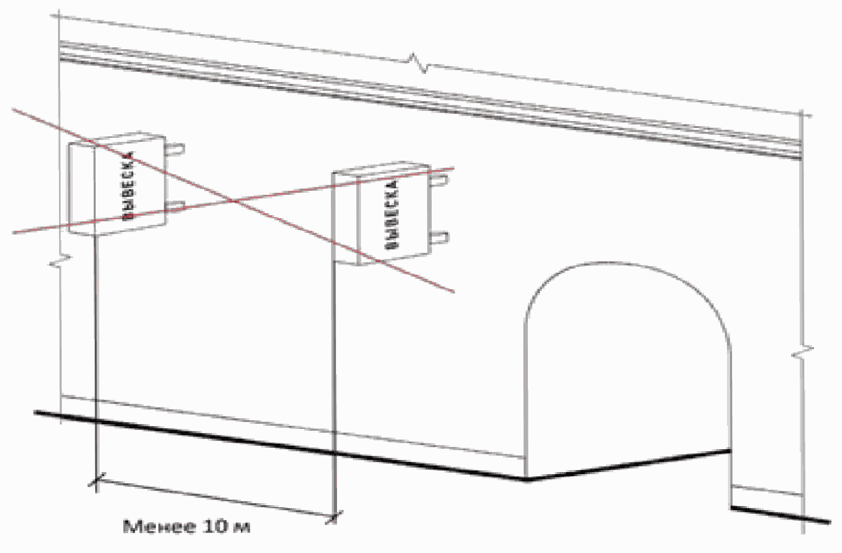

18.12. Размещение вывесок на ограждающих конструкциях сезонных (летних) кафе при стационарных предприятиях общественного питания (подпункт 10.1 пункта 10 Порядка).

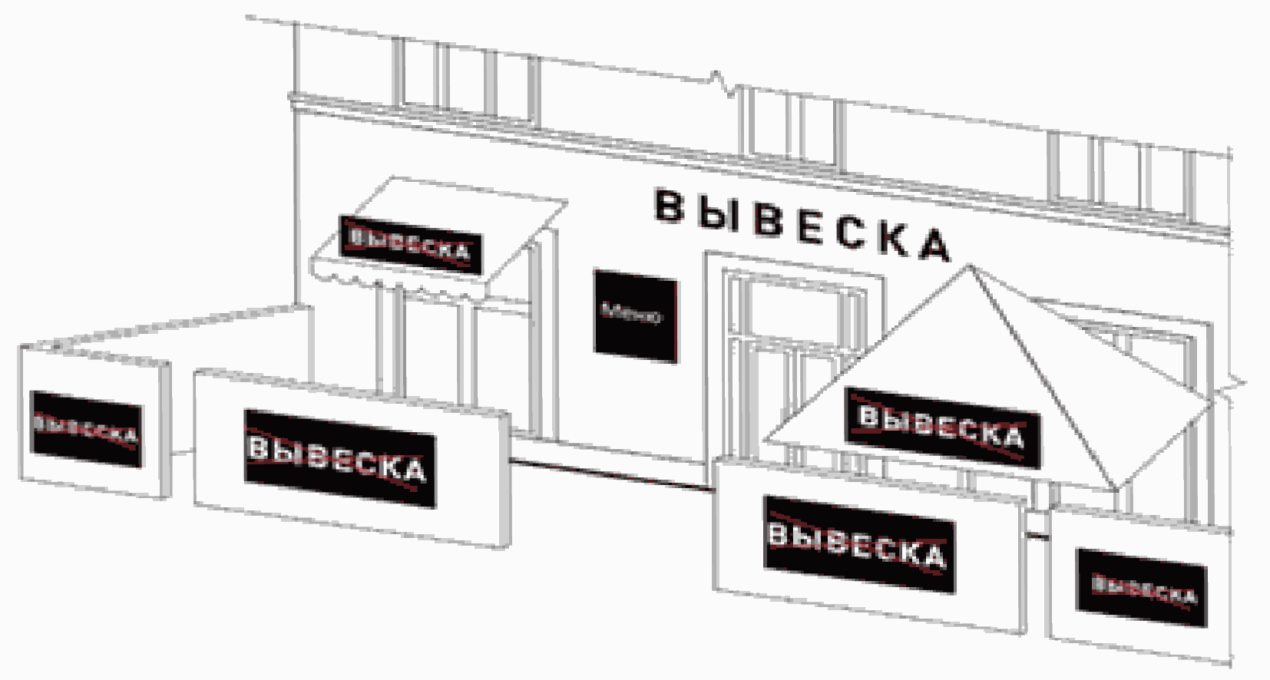

18.13. Размещение вывесок в виде отдельно стоящих сборно-разборных (складных) конструкций - штендеров (подпункт 10.4 пункта 10 Порядка).

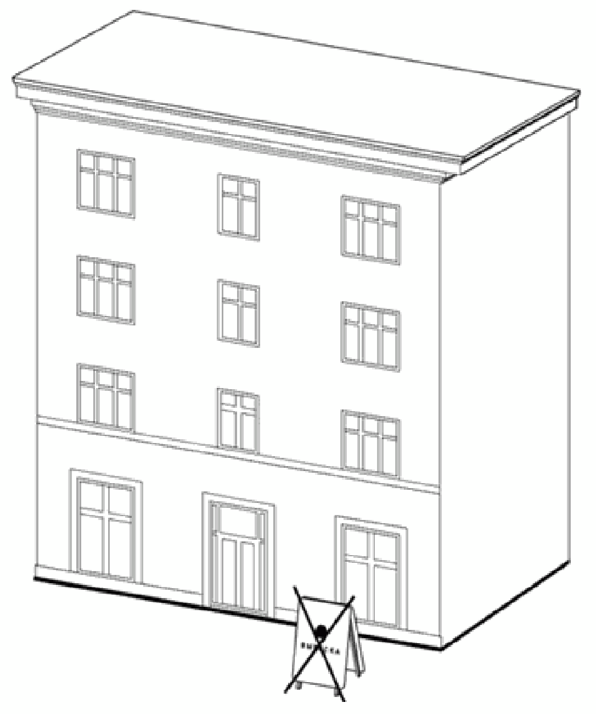

Департамент
по градостроительству и архитектуре
администрации Волгограда

